**HỌC VIỆN CÔNG NGHỆ BƯU CHÍNH VIỄN THÔNG**

**KHOA CÔNG NGHỆ THÔNG TIN**

**-----**🙞🙜🕮🙞🙜**-----**



**BÀI TẬP LỚN  
PHÁT TRIỂN PHẦN MỀM HƯỚNG DỊCH VỤ**

**Đề tài:**

**XÂY DỰNG QUẢN LÝ KHO HÀNG LINH KIỆN ĐIỆN TỬ**

**Giảng viên hướng dẫn**: Đào Ngọc Phong  
**Lớp**: D21VHCN02-B  
**Nhóm**: 81

**Sinh viên thực hiện**:   
- Phạm Thị Lan: B21DVCN094

Hà Nội, ngày 25/06/2025

# LỜI NÓI ĐẦU

Trong bối cảnh phát triển mạnh mẽ của nền công nghiệp hiện đại và xu hướng chuyển đổi số trong quản lý doanh nghiệp, việc **quản lý kho hàng một cách hiệu quả** ngày càng đóng vai trò quan trọng trong hoạt động sản xuất và kinh doanh. Hệ thống quản lý kho không chỉ ảnh hưởng đến khả năng cung ứng hàng hóa, mà còn góp phần tối ưu hóa chi phí vận hành, giảm thiểu sai sót trong kiểm kê và nâng cao hiệu suất làm việc của nhân viên.

Tuy nhiên, nhiều doanh nghiệp hiện nay vẫn sử dụng **phương pháp quản lý thủ công** hoặc dựa vào các công cụ đơn lẻ như bảng tính Excel. Điều này dễ dẫn đến những **hạn chế** như khó kiểm soát số lượng hàng tồn, mất thời gian cho việc thống kê, thiếu khả năng báo cáo chính xác theo thời gian thực, và làm tăng nguy cơ thất thoát hàng hóa.

Xuất phát từ thực tế đó, đề tài **“Xây dựng hệ thống quản lý kho điện tử”** được thực hiện nhằm thiết kế và phát triển một hệ thống phần mềm có khả năng **tự động hóa toàn bộ quy trình nhập – xuất – tồn kho**, đồng thời cung cấp các **chức năng báo cáo, tìm kiếm và cảnh báo thông minh**. Hệ thống sẽ hỗ trợ người dùng theo dõi tình trạng kho một cách trực quan, cập nhật theo thời gian thực và dễ dàng thao tác trên nhiều nền tảng.

Quá trình triển khai đề tài sẽ bao gồm các bước: khảo sát thực trạng hoạt động quản lý kho, phân tích yêu cầu người dùng, thiết kế giao diện và kiến trúc hệ thống, lựa chọn công nghệ phù hợp, xây dựng và kiểm thử phần mềm. Hệ thống được kỳ vọng sẽ giúp các doanh nghiệp hoặc cơ sở sản xuất **nâng cao hiệu quả quản lý**, giảm thiểu sai sót, và từng bước **ứng dụng công nghệ thông tin** vào hoạt động vận hành kho bãi một cách bền vững.

Với những lợi ích mang lại, hệ thống quản lý kho điện tử không chỉ đáp ứng nhu cầu thực tiễn trong quản lý hàng hóa mà còn là nền tảng hướng tới **mô hình quản lý hiện đại, thông minh và tự động hóa**, phù hợp với xu thế phát triển công nghiệp 4.0 hiện nay.

I. TỔNG QUAN VỀ ĐỀ TÀI

**1. Lí do chọn đề tài**

Trong bối cảnh công nghệ phát triển mạnh mẽ, ngành công nghiệp điện tử ngày càng đóng vai trò quan trọng trong nhiều lĩnh vực sản xuất và kinh doanh. Đối với các doanh nghiệp cung cấp linh kiện điện tử, việc quản lý kho hàng hiệu quả không chỉ giúp tối ưu hóa quy trình vận hành mà còn góp phần nâng cao chất

lượng dịch vụ, giảm thiểu rủi ro thất thoát và sai sót trong kiểm kê hàng hóa. Tuy nhiên, thực tế cho thấy nhiều doanh nghiệp vẫn đang gặp khó khăn trong việc theo dõi, kiểm soát và quản lý kho hàng, đặc biệt khi sử dụng phương pháp thủ công hoặc các công cụ chưa chuyên dụng.

Với đặc thù của lĩnh vực kinh doanh linh kiện điện tử là số lượng hàng hóa lớn, đa dạng về chủng loại, việc quản lý xuất nhập kho, theo dõi hàng tồn và tối ưu hóa không gian lưu trữ luôn là một thách thức lớn. Nếu không có hệ thống quản lý phù hợp, doanh nghiệp dễ gặp tình trạng thất thoát hàng hóa, chồng chéo thông tin và giảm hiệu suất hoạt động.

Xuất phát từ thực tiễn đó, em quyết định lựa chọn đề tài **“Xây dựng hệ thống quản lý kho hàng linh kiện điện tử”** với mục tiêu nghiên cứu và phát triển một hệ thống phần mềm hiện đại, giúp tự động hóa quá trình quản lý kho hàng. Hệ thống sẽ hỗ trợ theo dõi chính xác số lượng hàng hóa, tình trạng kho theo thời gian thực, đồng thời tối ưu hóa quy trình nhập – xuất – tồn.

Việc triển khai hệ thống không chỉ giúp nâng cao hiệu quả quản lý kho mà còn mang lại lợi ích lâu dài như giảm thiểu thất thoát hàng hóa, tiết kiệm thời gian kiểm kê và nâng cao năng suất làm việc của nhân viên. Ngoài ra, đề tài này cũng là cơ hội để em áp dụng các kiến thức đã học vào thực tế, tiếp cận với quy trình phát triển phần mềm theo nhu cầu thực tiễn, từ đó tích lũy kinh nghiệm và nâng cao kỹ năng chuyên môn.

Với những lợi ích thiết thực và giá trị ứng dụng cao, em tin rằng việc nghiên cứu và triển khai hệ thống quản lý kho hàng linh kiện điện tử là một hướng đi cần thiết, góp phần giải quyết những khó khăn hiện tại trong công tác quản lý và tạo nền tảng cho sự phát triển bền vững trong tương lai.

**2. Mục tiêu đề tài và đối tượng nghiên cứu**

**2.1.Mục tiêu đề tài**

* + - * Thiết kế và phát triển một hệ thống phần mềm quản lý kho hàng trực quan và thân thiện với người dùng, đảm bảo dễ sử dụng cho cả những nhân viên không chuyên về công nghệ. Hệ thống cung cấp các chức năng cơ bản như: đăng nhập, phân quyền người dùng, nhập hàng, xuất hàng, theo dõi số lượng sản phẩm và cập nhật kho.
      * Tự động hóa quy trình kiểm soát hàng hóa nhập – xuất, giúp giảm thiểu sai sót trong quá trình nhập liệu, đồng thời nâng cao độ chính xác trong kiểm kê hàng tồn kho. Hệ thống cho phép ghi nhận chính xác thời gian, số lượng, và người thực hiện các thao tác kho hàng.
      * Tăng cường khả năng giám sát kho hàng theo thời gian thực, cho phép quản trị viên theo dõi biến động số lượng linh kiện tại mọi thời điểm. Nhờ vậy, doanh nghiệp có thể kịp thời ra quyết định điều phối hàng hóa hoặc bổ sung linh kiện khi cần thiết.
      * Tối ưu hóa quy trình vận hành kho thông qua báo cáo và thống kê tự động, bao gồm các báo cáo nhập – xuất trong từng khoảng thời gian, tổng số hàng tồn kho, và hoạt động của từng người dùng. Các báo cáo có thể được xuất ra file PDF, giúp tiết kiệm thời gian trong việc tổng hợp và trình bày dữ liệu.

**2.2. Đối tượng nghiên cứu**

* + - * Hệ thống quản lý kho hàng và các mô hình quản lý kho hàng hiện nay.
      * Quy trình quản lý kho hàng linh kiện điện tử
      * Đặc điểm của các loại linh kiện điện tử cần quản lý trong kho.
      * Công nghệ xây dựng hệ thống quản lý kho hàng:
        + ReactJS.
        + Express.js.
        + Cơ sở dữ liệu MySQL.
        + Công cụ lập trình Visual Studio Code.

**3. Phạm vi nghiên cứu**

* **Về nội dung chức năng**
  + Triển khai các chức năng quản lý danh mục linh kiện bao gồm thêm, sửa, xóa và tìm kiếm linh kiện theo nhiều tiêu chí.
  + Xây dựng quy trình nhập – xuất kho với các bước xử lý rõ ràng: chọn sản phẩm, nhập thông tin số lượng – đơn giá, xác nhận thao tác và cập nhật kho hàng.
  + Hỗ trợ kiểm kê số lượng linh kiện trong kho, phát hiện sai lệch giữa số lượng thực tế và số liệu trên hệ thống.
  + Thực hiện chức năng thống kê và báo cáo, cung cấp số liệu về tình trạng kho theo ngày, tháng, và các báo cáo chi tiết về hoạt động nhập – xuất hàng hóa.

## **Về công nghệ sử dụng**

* + Cơ sở dữ liệu: Sử dụng hệ quản trị cơ sở dữ liệu quan hệ (RDBMS), thiết kế dữ liệu theo chuẩn hóa để đảm bảo tính toàn vẹn và khả năng truy vấn hiệu quả.
  + Công nghệ lập trình web: Ứng dụng mô hình client-server, sử dụng ngôn ngữ lập trình phía máy chủ và phía giao diện người dùng để phát triển hệ thống có tính tương tác.
  + Giao diện người dùng: Thiết kế đơn giản, dễ sử dụng, thân thiện với người dùng, đặc biệt là nhân viên kho không chuyên công nghệ. Hệ thống cũng cho phép mở rộng thêm các chức năng trong tương lai.

4. Phương pháp nghiên cứu

* **Thu thập và phân tích tài liệu**
  + Nghiên cứu các mô hình quản lý kho và giải pháp công nghệ phù hợp.
  + Tham khảo hệ thống quản lý kho hiện có để rút kinh nghiệm.

## **Khảo sát thực tế**

* + Quan sát quy trình quản lý kho.
  + Phỏng vấn nhân viên và quản lý để xác định nhu cầu và khó khăn.

## **Phân tích và thiết kế hệ thống**

* + Xác định chức năng chính, phân quyền người dùng.
  + Thiết kế cơ sở dữ liệu và giao diện người dùng.

## **Triển khai và kiểm thử**

* + Lập trình hệ thống, kiểm thử chức năng, hiệu suất và bảo mật.
  + Triển khai thử nghiệm và thu thập phản hồi để cải tiến.

## **Đánh giá và hoàn thiện**

* + So sánh hiệu quả trước và sau khi sử dụng hệ thống.
  + Đề xuất cải tiến trong tương lai.

## 5. Kết quả dự kiến

* Xây dựng hệ thống quản lý kho hàng linh kiện điện tử với các chức năng: Quản lý danh mục linh kiện, nhập - xuất kho, kiểm kê, báo cáo.
* Tối ưu hóa quy trình quản lý kho: Giảm sai sót, hạn chế thất thoát, cập nhật dữ liệu theo thời gian thực.
* Giao diện thân thiện, dễ sử dụng: Hỗ trợ thao tác nhanh, phù hợp với nhân viên kho và quản lý.
* Đảm bảo bảo mật và phân quyền: Dữ liệu an toàn, chỉ người có quyền mới được thao tác quan trọng.

- Khả năng triển khai thực tế: Hệ thống hoạt động ổn định, dễ mở rộng và nâng cấp.

## 6. Ý nghĩa khoa học và thực tiễn

### 6.1. Ý nghĩa khoa học

* + - * Ứng dụng các nguyên tắc về phân tích, thiết kế hệ thống thông tin vào quản lý kho hàng.
      * Áp dụng các công nghệ JavaScript, HTML, CSS, MySQL để xây dựng phần mềm quản lý hiệu quả.
      * Góp phần nghiên cứu và phát triển các phương pháp tối ưu hóa quy trình quản lý kho trong lĩnh vực công nghệ thông tin.

### 6.2. Ý nghĩa thực tiễn

* + - * Đề tài xây dựng hệ thống quản lý kho linh kiện điện tử được triển khai mô phỏng trong môi trường doanh nghiệp, với mục tiêu giúp quản lý kho chính xác, giảm thất thoát, tối ưu quy trình nhập - xuất kho
      * Tiết kiệm thời gian, nâng cao hiệu suất làm việc cho nhân viên kho và quản lý.
      * Dễ dàng mở rộng, tích hợp các công nghệ mới trong tương lai để nâng cao hiệu quả quản lý

## **7 . Tính mới của hệ thống**

* Hệ thống cho phép quản lý kho hàng theo luồng nhập – xuất rõ ràng, dễ thao tác.
* Tích hợp chức năng thống kê và xuất báo cáo PDF chi tiết theo ngày, giúp lãnh đạo dễ theo dõi.
* Phân quyền giữa Super Admin và Nhân viên kho đảm bảo an toàn dữ liệu và giới hạn quyền truy cập.
* Giao diện đơn giản, trực quan, dễ sử dụng cho cả người không chuyên.

## **8. Bố cục báo cáo**

* Chương I: Tổng quan về đề tài
* Chương II: Phân tích và thiết kế hệ thống
* Chương III: Xây dựng ứng dụng

# CHƯƠNG 1: CƠ SỞ LÝ THUYẾT

## **Tổng quan về quản lý kho hàng**

* **Khái niệm về kho hàng**

Kho hàng là một không gian được sử dụng để lưu trữ, bảo quản và quản lý hàng hóa trước khi được phân phối đến khách hàng hoặc các điểm bán lẻ. Đây là một phần quan trọng trong chuỗi cung ứng, giúp doanh nghiệp tối ưu hóa quy trình vận chuyển, kiểm soát tồn kho và đảm bảo hàng hóa luôn sẵn sàng để đáp ứng nhu cầu thị trường.

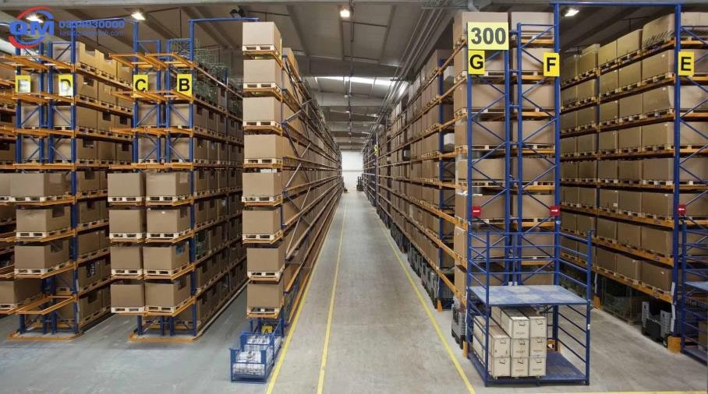

*Hình 1. Hình ảnh kho hàng*

## **Chức năng của kho hàng**

- Lưu trữ hàng hóa: Đảm bảo nguồn cung ổn định.

* + Quản lý tồn kho: Giúp theo dõi số lượng và tình trạng hàng hóa.
  + Hỗ trợ phân phối: Điều phối hàng hóa nhanh chóng đến các địa điểm cần thiết.
  + Bảo quản hàng hóa: Đảm bảo chất lượng sản phẩm trong thời gian lưu trữ.

## Vai trò của hệ thống quản lý kho

* + Quản lý tồn kho chính xác: Theo dõi hàng hóa theo thời gian thực, tránh thiếu hụt hoặc dư thừa.
  + Tối ưu không gian kho: Sắp xếp hàng hóa hợp lý, tận dụng diện tích hiệu quả.
  + Tăng tốc độ nhập - xuất kho: Giảm sai sót, rút ngắn thời gian xử lý đơn hàng.
  + Cải thiện năng suất & giảm chi phí: Tự động hóa quy trình, giảm nhân công.
  + Hỗ trợ ra quyết định: Cung cấp báo cáo, phân tích dữ liệu để tối ưu vận hành.
  + Kết nối hệ thống khác: Đồng bộ với ERP, POS, vận chuyển.
  + Nâng cao trải nghiệm khách hàng: Đảm bảo giao hàng đúng hạn, đúng sản phẩm.

## Các phương pháp quản lý kho hàng

* + Quản lý thủ công
    - Ghi chép sổ sách hoặc sử dụng file Excel.
    - Dễ xảy ra sai sót, mất mát dữ liệu, tốn nhiều thời gian.
  + Quản lý bằng phần mềm
    - Tự động hóa quy trình nhập - xuất, kiểm kê, báo cáo.
    - Giúp tăng hiệu suất làm việc, giảm sai sót, quản lý chính xác hơn.

## Thách thức trong quản lý kho linh kiện điện tử

* + Đa dạng và số lượng lớn: Linh kiện có nhiều loại, kích thước nhỏ, dễ nhầm lẫn.
  + Hạn chế về tuổi thọ: Một số linh kiện có thời gian sử dụng ngắn, cần bảo quản đúng cách.
  + Yêu cầu bảo quản đặc biệt: Nhạy cảm với nhiệt độ, độ ẩm, tĩnh điện, cần môi trường kiểm soát chặt chẽ.
  + Quản lý số seri & lô hàng: Phải theo dõi số seri, mã lô để đảm bảo truy xuất nguồn gốc khi có lỗi.
  + Kiểm soát tồn kho chính xác: Tránh thiếu hụt hoặc dư thừa gây ảnh hưởng đến sản xuất.
  + Chống thất thoát & hàng giả: Linh kiện nhỏ, giá trị cao, dễ bị mất cắp hoặc mua nhầm hàng kém chất lượng.
  + Tích hợp với hệ thống sản xuất: Cần đồng bộ dữ liệu với ERP, hệ thống quản lý sản xuất để tối ưu chuỗi cung ứng.

## Hệ thống quản lý kho hàng

* **Khái niệm về hệ thống quản lý kho hàng**

Hệ thống quản lý kho hàng (Warehouse Management System - WMS) là một phần mềm hoặc quy trình giúp doanh nghiệp theo dõi, kiểm soát và tối ưu hóa

các hoạt động kho bãi. Hệ thống này hỗ trợ từ việc nhập - xuất hàng, kiểm kê tồn kho, đến sắp xếp và bảo quản hàng hóa, giúp giảm sai sót và nâng cao hiệu suất vận hành.

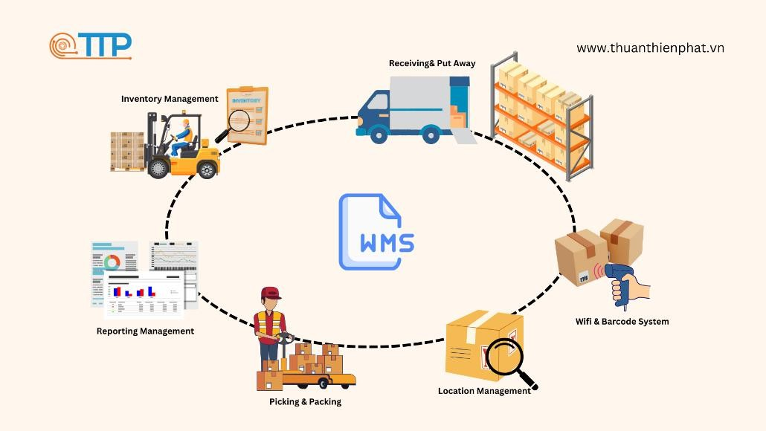

*Hình 2. Hệ thống quản lý kho hàng (WMS)*

## Mô hình hoạt động của hệ thống quản lý kho hàng

* + Nhập kho: Tiếp nhận, kiểm tra, ghi nhận thông tin và sắp xếp hàng hóa.
  + Quản lý tồn kho: Theo dõi hàng hóa, kiểm kê, tối ưu không gian, cảnh báo tồn kho.
  + Xuất kho: Xử lý đơn hàng, tìm hàng, đóng gói, cập nhật xuất kho.
  + Tích hợp hệ thống: Kết nối ERP, POS, TMS để đồng bộ dữ liệu.

## Các chức năng chính của hệ thống quản lý kho hàng

* + Quản lý nhập kho: Tiếp nhận, kiểm tra, ghi nhận và sắp xếp hàng hóa.
  + Quản lý tồn kho: Theo dõi số lượng, vị trí, hạn sử dụng, kiểm kê tự động.
  + Quản lý xuất kho: Xử lý đơn hàng, tìm hàng, đóng gói, cập nhật thông tin xuất kho.
  + Quản lý vị trí lưu trữ: Sắp xếp hàng hóa tối ưu, giảm thất thoát, tiết kiệm không gian.
  + Theo dõi và truy xuất nguồn gốc: Kiểm soát mã lô, số seri, lịch sử nhập - xuất hàng.
  + Tích hợp hệ thống: Kết nối ERP, POS, TMS để đồng bộ dữ liệu.
  + Báo cáo và phân tích: Cung cấp dữ liệu tồn kho, xuất nhập, tối ưu vận hành.

## Lợi ích của hệ thống quản lý kho hàng

* + Quản lý tồn kho chính xác: Giảm thất thoát, tồn đọng, theo dõi hàng hóa theo thời gian thực.
  + Tăng hiệu suất làm việc: Tự động hóa quy trình nhập - xuất, kiểm kê, giảm sai sót.
  + Tiết kiệm chi phí: Giảm lãng phí không gian, nhân lực và hàng hóa lỗi thời.
  + Cải thiện tốc độ xử lý đơn hàng: Xuất kho nhanh, giảm thời gian giao hàng.
  + Tối ưu không gian lưu trữ: Sắp xếp kho khoa học, tận dụng diện tích hiệu quả.
  + Nâng cao khả năng truy xuất nguồn gốc: Kiểm soát mã lô, số seri, lịch sử hàng hóa.
  + Hỗ trợ ra quyết định: Cung cấp báo cáo, dự báo nhu cầu để tối ưu hoạt động.

## **Các công nghệ sử dụng phát triển phần mềm**

### **ReactJS**

## Khái niệm

ReactJS là một thư viện JavaScript mã nguồn mở được phát triển bởi Facebook, dùng để xây dựng giao diện người dùng (UI), đặc biệt là các ứng dụng web đơn trang (SPA - Single Page Application).



*Hình 3. ReactJS*

## Đặc điểm chính của ReactJS

* + - * Component-Based: Ứng dụng được chia nhỏ thành các thành phần (Component) có thể tái sử dụng.
      * Virtual DOM: Tăng hiệu suất bằng cách cập nhật UI tối ưu mà không thao tác trực tiếp với DOM thật.
      * One-Way Data Binding: Dữ liệu luân chuyển theo một chiều, giúp quản lý trạng thái dễ dàng hơn.
      * JSX (JavaScript XML): Cho phép viết code HTML trong JavaScript, giúp code dễ đọc hơn.
      * Hỗ trợ Hooks & State Management: Quản lý trạng thái hiệu quả với useState, useEffect, useContext, v.v.

## Ứng dụng của ReactJS

* + - * Xây dựng web app hiện đại như Facebook, Instagram, Netflix.
      * Phát triển SPA (Single Page Application) giúp cải thiện tốc độ tải trang.
      * Tích hợp với React Native để phát triển ứng dụng mobile.

## Ưu điểm của ReactJS

* + - * Dễ học, dễ sử dụng.
      * Hiệu suất cao nhờ Virtual DOM.
      * Cộng đồng lớn, hỗ trợ mạnh mẽ.
      * Tái sử dụng component, tiết kiệm thời gian phát triển.

### **Express.JS**

## Khái niệm

Express.js là một framework web nhẹ và mạnh mẽ cho Node.js, giúp xây dựng API và máy chủ web một cách nhanh chóng, đơn giản. Nó cung cấp nhiều

tính năng để quản lý tuyến đường (routing), middleware và xử lý yêu cầu HTTP dễ dàng hơn.



*Hình 4. Express.JS*

## Đặc điểm chính của Express.JS

* + - * Minimalist & Fast: Nhẹ, đơn giản, giúp phát triển nhanh.
      * Middleware: Xử lý yêu cầu, phản hồi, xác thực, logging dễ dàng.
      * Routing System: Quản lý các tuyến đường động hiệu quả.
      * Tích hợp với cơ sở dữ liệu: Hỗ trợ MongoDB, MySQL, PostgreSQL, v.v.
      * Hỗ trợ API RESTful: Dễ dàng tạo API cho ứng dụng web và mobile.

## Ứng dụng của Express.JS

* + - * Xây dựng API backend cho web và mobile.
      * Tạo ứng dụng web full-stack kết hợp với React, Vue, Angular.
      * Xây dựng microservices và ứng dụng real-time với WebSocket.

## Ưu điểm của Express.JS

* + - * Dễ học, cú pháp đơn giản.
      * Hiệu suất cao, tối ưu cho server-side.
      * Hệ sinh thái rộng, hỗ trợ nhiều thư viện.
      * Tích hợp tốt với Node.js và các hệ quản trị cơ sở dữ liệu.

### Cơ sở dữ liệu MySQL

## Khái niệm

MySQL là một hệ quản trị cơ sở dữ liệu quan hệ (RDBMS) mã nguồn mở, sử dụng SQL (Structured Query Language) để quản lý dữ liệu. Nó được phát triển bởi MySQL AB và hiện thuộc sở hữu của Oracle Corporation.



*Hình 5. Cơ sở dữ liệu MySQL*

## Đặc điểm chính của MySQL

* + - * Cấu trúc quan hệ: Dữ liệu được lưu trữ trong bảng và liên kết với nhau thông qua khóa.
      * Hỗ trợ truy vấn SQL: Cung cấp các lệnh như SELECT, INSERT, UPDATE, DELETE để thao tác dữ liệu.
      * Tốc độ cao, ổn định: Phù hợp với cả ứng dụng nhỏ và hệ thống lớn.
      * Hỗ trợ đa người dùng: Cho phép nhiều user truy cập và thao tác dữ liệu cùng lúc.
      * Bảo mật cao: Hỗ trợ xác thực, mã hóa, quản lý quyền truy cập.
      * Tích hợp đa nền tảng: Chạy trên Windows, Linux, macOS.

## Ứng dụng của MySQL

* + - * Xây dựng website, hệ thống quản lý nội dung (CMS) như WordPress, Joomla.
      * Quản lý dữ liệu giao dịch trong thương mại điện tử.
      * Hỗ trợ hệ thống ERP, CRM.
      * Lưu trữ và xử lý dữ liệu cho các ứng dụng web và mobile.

## Ưu điểm của MySQL

* + - * Mã nguồn mở, miễn phí.
      * Hiệu suất cao, dễ sử dụng.
      * Bảo mật tốt, hỗ trợ quản lý quyền truy cập.
      * Tích hợp tốt với nhiều ngôn ngữ lập trình như PHP, Python, Node.js.
      * Tích hợp tốt với nhiều ngôn ngữ lập trình như PHP, Python, Node.js.

### **Công cụ lập trình Visual Studio Code**

## **Khái niệm**

Visual Studio Code (VS Code) là một trình soạn thảo mã nguồn (code editor) miễn phí, nhẹ, đa nền tảng, được phát triển bởi Microsoft. Nó hỗ trợ nhiều ngôn ngữ lập trình và có khả năng mở rộng mạnh mẽ thông qua extensions.



*Hình 6. Công cụ lập trình Visual Studio Code*

## Đặc điểm chính của Visual Studio Code

- Hỗ trợ nhiều ngôn ngữ lập trình: JavaScript, Python, Java, C++, PHP, v.v.

* + - * Tích hợp Git: Hỗ trợ quản lý mã nguồn trực tiếp trong VS Code.
      * Tích hợp Terminal: Chạy lệnh mà không cần mở terminal bên ngoài.
      * Debugger mạnh mẽ: Hỗ trợ gỡ lỗi trực tiếp trong trình soạn thảo.
      * Hệ thống Extensions phong phú: Cung cấp nhiều plugin hỗ trợ lập trình.
      * Hỗ trợ IntelliSense: Gợi ý code thông minh, tự động hoàn thành.

## Ứng dụng của Visual Studio Code

* + - * Viết và phát triển ứng dụng web, mobile, desktop.
      * Lập trình backend, frontend, DevOps, AI/ML.
      * Xây dựng và quản lý dự án phần mềm lớn, nhỏ.

## Ưu điểm của Visual Studio Code

* + - * Miễn phí, nhẹ, hiệu suất cao.
      * Dễ tùy chỉnh, nhiều tiện ích mở rộng.
      * Tích hợp Git, Terminal, Debugger mạnh mẽ.
      * Hỗ trợ đa nền tảng (Windows, macOS, Linux).

# CHƯƠNG II: PHÂN TÍCH VÀ THIẾT KẾ HỆ THỐNG

## **Phân tích yêu cầu**

## Vấn đề đặt ra

* Hạn chế của phương pháp quản lý kho hiện tại.
* Quản lý thủ công (sổ sách, Excel) dễ xảy ra sai sót, mất mát dữ liệu.
  + - * Tốn thời gian trong quá trình kiểm kê, gây chậm trễ trong việc nhập - xuất hàng

## Yêu cầu đặt ra

* **Yêu cầu chức năng**
  + Quản lý linh kiện sản phẩm: Thêm, sửa, xóa thông tin linh kiện.
  + Quản lý nhập kho: Ghi nhận hàng nhập từ nhà cung cấp, cập nhật số lượng.
  + Quản lý xuất kho: Theo dõi hàng xuất ra.
  + Báo cáo và thống kê: Hiển thị danh sách báo cáo nhập/xuất theo ngày/tháng/năm.
  + Phân quyền người dùng: Quản lý tài khoản, phân quyền cho nhân viên.

## Yêu cầu phi chức năng

* + Giao diện thân thiện, dễ sử dụng: Đơn giản, trực quan cho nhân viên kho.
  + Bảo mật dữ liệu: Đảm bảo an toàn thông tin, phân quyền truy cập theo vai trò.
  + Tính ổn định và hiệu suất cao: Hệ thống phải hoạt động trơn tru, xử lý nhanh.
  + Khả năng mở rộng: Dễ dàng nâng cấp, tích hợp với công nghệ như mã vạch, RFID.

## **Phân tích và thiết kế hệ thống**

## **Khảo sát hiện trạng**

Hiện nay, việc quản lý kho hàng linh kiện điện tử vẫn còn được thực hiện theo phương pháp thủ công, chủ yếu sử dụng Excel và sổ sách để ghi chép thông tin nhập - xuất kho. Tuy nhiên, cách quản lý này tồn tại nhiều hạn chế như dễ xảy ra sai sót, mất mát dữ liệu, khó kiểm soát chính xác số lượng hàng tồn, dẫn đến tình trạng thiếu hoặc dư thừa linh kiện. Ngoài ra, việc cập nhật số liệu không đồng bộ cũng gây khó khăn trong việc theo dõi tình trạng hàng hóa theo thời gian thực. Trước những bất cập đó, cần thiết phải xây dựng một **hệ thống quản lý kho hàng tự động** nhằm tối ưu hóa quy trình nhập - xuất linh kiện. Hệ thống này sẽ giúp tăng độ chính xác trong ghi nhận dữ liệu, giảm thất thoát hàng hóa, cập nhật thông tin theo thời gian thực và cung cấp các báo cáo chi tiết. Bên cạnh đó, việc **phân quyền người dùng** cũng sẽ giúp bảo mật dữ liệu, đảm bảo chỉ những người có trách nhiệm mới được phép thao tác trên hệ thống.

Với những lợi ích trên, hệ thống quản lý kho hàng tự động sẽ góp phần nâng cao hiệu suất làm việc, tiết kiệm thời gian và tối ưu hóa nguồn lực trong việc quản lý linh kiện điện tử.

### Các thông tin nắm bắt được sau khảo sát:

* + **Hiện trạng**: Việc quản lý kho hiện nay vẫn dùng Excel và sổ sách, dễ gây sai sót và chậm trễ trong nhập - xuất, kiểm kê hàng hóa.
  + Vấn đề: Dữ liệu không đồng bộ, khó kiểm soát tồn kho, báo cáo không chính xác, chưa có phân quyền người dùng.
  + Nhu cầu: Cần một hệ thống quản lý kho tự động, cập nhật tồn kho theo thời gian thực và hỗ trợ xuất báo cáo nhanh chóng, chính xác.
  + Giải pháp: Xây dựng hệ thống quản lý kho linh kiện điện tử tự động, tối ưu hóa quy trình nhập - xuất, nâng cao hiệu quả và độ tin cậy trong công tác quản lý kho.

**2. Các quy trình nghiệp vụ quản lý kho**

* **Nhập kho (Nhân viên kho)**

Quy trình nhập kho bắt đầu khi nhân viên kho tiếp nhận hàng hóa từ nhà cung cấp. Sau khi nhận hàng, nhân viên tiến hành kiểm tra số lượng, chất lượng của linh kiện điện tử để đảm bảo đúng với đơn đặt hàng. Tiếp theo, thông tin nhập hàng thường được ghi chép thủ công vào sổ sách hoặc nhập vào file Excel để lưu trữ và theo dõi.

Sau khi hoàn tất kiểm tra, nhân viên sẽ sắp xếp linh kiện vào các vị trí kho phù hợp, đảm bảo việc lưu trữ khoa học, dễ dàng kiểm kê và tìm kiếm khi cần. Tuy nhiên, cách làm thủ công này có thể dẫn đến sai sót trong quá trình nhập dữ liệu, tốn nhiều thời gian và khó kiểm soát chính xác lượng hàng tồn kho.

* Giải pháp tự động hóa: Việc ứng dụng hệ thống quản lý kho (Warehouse Management System - WMS) sẽ giúp cập nhật số lượng linh kiện nhập kho một cách tự động, hạn chế tối đa sai sót và nâng cao hiệu suất quản lý. Hệ thống sẽ ghi nhận thông tin linh kiện trong thời gian thực và cập nhật dữ liệu trực tiếp trên phần mềm, giúp doanh nghiệp dễ dàng theo dõi tồn kho chính xác hơn.

## Xuất kho (Nhân viên kho)

Quy trình xuất kho được thực hiện khi bộ phận sản xuất hoặc kinh doanh gửi yêu cầu xuất hàng đến kho. Sau khi nhận được yêu cầu, nhân viên kho sẽ tiến hành kiểm tra số lượng linh kiện tồn kho để đảm bảo có đủ hàng xuất theo yêu cầu. Hiện tại, việc kiểm tra này thường được thực hiện thủ công, bằng cách đối chiếu sổ sách hoặc kiểm tra dữ liệu lưu trữ trong file Excel, dẫn đến nguy cơ sai sót và mất nhiều thời gian.

Sau khi xác nhận số lượng tồn kho, nhân viên sẽ lập phiếu xuất kho dưới dạng giấy tờ hoặc file Excel để ghi nhận thông tin xuất hàng. Sau đó, họ tiến hành lấy hàng từ kho và bàn giao cho bộ phận sản xuất hoặc kinh doanh theo đúng yêu cầu.

* Giải pháp tự động hóa: Việc tích hợp phần mềm quản lý kho (WMS) sẽ giúp nhân viên kiểm tra số lượng tồn kho một cách nhanh chóng, chính xác, thay vì kiểm tra thủ công. Hệ thống có thể tự động cập nhật trạng thái kho theo thời gian thực, giúp quản lý hàng hóa hiệu quả hơn.

## Kiểm kê kho (Nhân viên kho và Quản lý kho)

Quy trình kiểm kê kho được thực hiện định kỳ để đảm bảo số lượng linh kiện trong kho khớp với dữ liệu trên hệ thống. Nhân viên kho tiến hành kiểm tra số lượng thực tế bằng phương pháp thủ công, ghi nhận dữ liệu và so sánh với sổ sách hoặc file Excel. Nếu phát hiện sai lệch, nhân viên kho sẽ báo cáo cho quản lý kho để xử lý.

Quản lý kho có trách nhiệm phân tích nguyên nhân chênh lệch, có thể do sai sót khi nhập liệu, thất thoát hàng hóa hoặc lỗi trong quy trình quản lý. Dựa trên đó, họ sẽ đưa ra phương án điều chỉnh số liệu, kiểm tra lại quy trình và đề xuất giải pháp cải thiện để giảm thiểu sai sót trong các lần kiểm kê sau.

* ➔ Giải pháp tự động hóa: Ứng dụng phần mềm quản lý kho giúp nhân viên nhập dữ liệu kiểm kê trực tiếp vào hệ thống, thay vì sử dụng sổ sách hoặc file Excel. Hệ thống sẽ tự động cập nhật số liệu, hỗ trợ theo dõi tồn kho chính xác hơn, giảm bớt công việc thủ công và giúp quy trình kiểm kê trở nên hiệu quả hơn.
* Báo cáo và thống kê (Nhân viên kho và Quản lý kho)

Nhân viên kho có nhiệm vụ tổng hợp số liệu từ sổ sách hoặc file Excel để theo dõi tình hình nhập – xuất kho. Dữ liệu này thường được ghi chép trong quá trình nhập kho, xuất kho và kiểm kê, sau đó được nhân viên kho thu thập lại để tạo thành báo cáo tổng hợp. Việc này mất nhiều thời gian và có thể xảy ra sai sót nếu số liệu không được cập nhật đầy đủ hoặc không đồng nhất giữa các nguồn lưu trữ.

Sau khi thu thập số liệu, nhân viên kho sẽ lập báo cáo nhập, xuất hàng theo từng khoảng thời gian nhất định, chẳng hạn như theo ngày, tuần hoặc tháng. Báo cáo này giúp theo dõi tình hình kho hàng, kiểm soát số lượng hàng tồn, hàng nhập mới và hàng đã xuất. Tuy nhiên, việc lập báo cáo theo cách thủ công có thể làm chậm trễ quá trình ra quyết định và gây khó khăn trong việc cập nhật thông tin kịp thời.

➔ Giải pháp tự động hóa: Để nâng cao hiệu quả, việc tích hợp hệ thống báo cáo theo thời gian thực giúp quản lý kho có thể xem số liệu nhanh chóng, chính xác mà không cần chờ tổng hợp thủ công. Hệ thống sẽ tự động cập nhật số lượng hàng hóa, hiển thị báo cáo trực quan dưới dạng biểu đồ, bảng thống kê, giúp dễ dàng phân tích dữ liệu và đưa ra các quyết định tối ưu hóa kho hàng kịp thời.

## **3. Phân tích hệ thống**

### **3.1. Mô hình hoạt động của hệ thống**

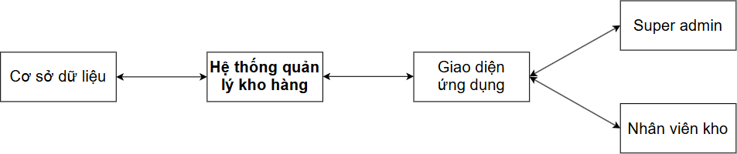

*Hình 7. Mô hình hoạt động của hệ thống*

* + - * Mô tả chi tiết
        + Cơ sở dữ liệu: Lưu trữ toàn bộ thông tin quan trọng của hệ thống, bao gồm danh mục linh kiện, số lượng hàng hóa trong kho, tài khoản người dùng, lịch sử nhập – xuất kho và thông tin nhà cung cấp. Dữ liệu được tổ chức khoa học, hỗ trợ truy xuất nhanh chóng và đảm bảo tính nhất quán.
        + Hệ thống quản lý kho hàng: Đóng vai trò trung tâm xử lý dữ liệu, giúp quản lý toàn bộ hoạt động nhập – xuất hàng và thống kê dữ liệu. Hệ thống tự động cập nhật số lượng linh kiện, giảm sai sót và nâng cao hiệu quả quản lý.
        + Giao diện ứng dụng: Là nơi người dùng thực hiện các thao tác trên hệ thống, bao gồm nhập thông tin linh kiện, theo dõi tình trạng kho hàng và lập báo cáo. Giao diện trực quan giúp nhân viên dễ dàng sử dụng và thao tác nhanh chóng.
        + Super Admin: Là người quản trị hệ thống, có quyền quản lý danh mục linh kiện, nhà cung cấp, tài khoản nhân viên và theo dõi dữ liệu nhập – xuất kho. Super Admin đảm bảo hệ thống hoạt động ổn định và dữ liệu được cập nhật chính xác.
        + Nhân viên kho: Chịu trách nhiệm nhập dữ liệu hàng hóa vào hệ thống khi có hàng về kho và cập nhật số lượng hàng hóa khi xuất kho. Nhân viên kho sử dụng hệ thống để theo dõi tình trạng kho hàng và lập dữ liệu xuất kho khi có yêu cầu.
      * Luồng hoạt động tổng quát
        + Nhà cung cấp gửi thông tin linh kiện cho Super Admin: Khi có đơn hàng, nhà cung cấp sẽ cung cấp danh sách linh kiện cần nhập kho, bao gồm loại linh kiện, số lượng và các thông tin liên quan.
        + Super Admin nhập thông tin nhà cung cấp vào hệ thống thông qua Giao diện ứng dụng: Thông tin về nhà cung cấp và linh kiện được cập nhật vào hệ thống để phục vụ quản lý kho hàng.
        + Hệ thống quản lý kho hàng xử lý và lưu trữ dữ liệu: Sau khi tiếp nhận thông tin từ Super Admin, hệ thống tự động cập nhật dữ liệu vào cơ sở dữ liệu, đồng bộ hóa số lượng linh kiện trong kho để đảm bảo thông tin luôn chính xác.
        + Nhân viên kho thực hiện nhập – xuất hàng theo thông tin đã cập nhật trong hệ thống. Dựa trên dữ liệu có sẵn, nhân viên kho thực hiện thao tác nhập hàng khi có hàng mới về và cập nhật số lượng khi xuất kho.

### 3.2. Sơ đồ phân rã chức năng

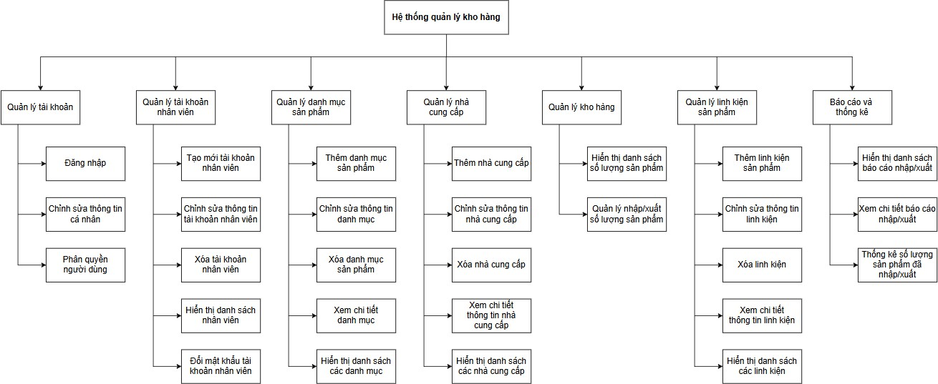

*Hình 8. Sơ đồ phân rã chức năng của hệ thống*

|  |  |  |
| --- | --- | --- |
| STT | Tên usecase | Mô tả hoạt động |
| 1 | Đăng nhập hệ thống | Use case này giúp admin sử dụng các chức  năng của hệ thống. |
| 2 | Chỉnh sửa thông tin cá nhân | Cho phép người dùng cập nhật các thông tin  cá nhân như họ tên, email, số điện thoại,... |

|  |  |  |
| --- | --- | --- |
| 3 | Phân quyền người dùng | Gán quyền hạn cho các tài khoản như Admin,  Nhân viên để kiểm soát quyền truy cập. |
| 4 | Tạo tài khoản nhân viên | Thêm tài khoản mới cho nhân viên với thông  tin đăng nhập và cá nhân. |
| 5 | Chỉnh sửa tài khoản nhân  viên | Cập nhật thông tin tài khoản nhân viên khi có  thay đổi. |
| 6 | Xóa tài khoản nhân viên | Xóa tài khoản nhân viên không còn sử dụng. |
| 7 | Xem danh sách nhân viên | Hiển thị danh sách tất cả nhân viên hiện có  trong hệ thống. |
| 8 | Đổi mật khẩu nhân viên | Cho phép nhân viên thay đổi mật khẩu vì lý  do bảo mật hoặc cá nhân. |
| 9 | Thêm danh mục sản phẩm | Tạo mới danh mục sản phẩm để phân loại và quản lý dễ dàng hơn. |
| 10 | Chỉnh sửa danh mục sản  phẩm | Cập nhật thông tin danh mục như tên, mô  tả,... |
| 11 | Xóa danh mục sản phẩm | Loại bỏ danh mục không còn sử dụng. |
| 12 | Xem chi tiết danh mục sản  phẩm | Xem thông tin cụ thể về một danh mục sản  phẩm. |
| 13 | Hiển thị danh sách danh  mục sản phẩm | Hiển thị toàn bộ danh sách các danh mục  trong hệ thống. |
| 14 | Thêm nhà cung cấp | Thêm mới thông tin nhà cung cấp vào hệ  thống. |
| 15 | Chỉnh sửa thông tin nhà  cung cấp | Cập nhật thông tin nhà cung cấp như tên, địa  chỉ,... |
| 16 | Xóa nhà cung cấp | Xóa bỏ nhà cung cấp không còn hợp tác. |
| 17 | Xem chi tiết nhà cung cấp | Hiển thị chi tiết thông tin một nhà cung cấp  cụ thể. |

|  |  |  |
| --- | --- | --- |
| 18 | Hiển thị danh sách nhà  cung cấp | Xem danh sách tất cả nhà cung cấp hiện có  trong hệ thống. |
| 19 | Hiển thị danh sách số lượng  sản phẩm | Xem số lượng sản phẩm tồn kho hiện tại. |
| 20 | Quản lý nhập/xuất sản  phẩm. | Theo dõi và cập nhật thông tin nhập, xuất kho  sản phẩm. |
| 21 | Thêm linh kiện sản phẩm | Nhập mới linh kiện sản phẩm vào hệ thống. |
| 22 | Chỉnh sửa thông tin linh  kiện | Cập nhật thông tin linh kiện như tên, thông  số kỹ thuật,... |
| 23 | Xóa linh kiện sản phẩm | Xóa các linh kiện không còn sử dụng hoặc  tồn kho. |
| 24 | Xem chi tiết thông tin linh  kiện | Hiển thị chi tiết về một linh kiện cụ thể. |
| 25 | Hiển thị danh sách linh kiện | Hiển thị danh sách toàn bộ linh kiện hiện có  trong kho. |
| 26 | Hiển thị danh sách báo cáo  nhập/xuất | Xem danh sách các báo cáo liên quan đến  hoạt động nhập và xuất kho. |
| 27 | Xem chi tiết báo cáo  nhập/xuất | Xem chi tiết một báo cáo nhập hoặc xuất cụ  thể. |
| 28 | Thống kê số lượng sản  phẩm đã nhập/xuất | Tổng hợp dữ liệu về lượng hàng hóa đã nhập  và xuất theo thời gian. |

### Các tác nhân của hệ thống

* + - * Super Admin (Quản trị viên cấp cao)
        + Vai trò: Super Admin là người quản lý toàn bộ hệ thống, có quyền cao nhất trong hệ thống quản lý kho hàng. Super Admin chịu trách nhiệm cấu hình hệ thống, phân quyền người dùng và đảm bảo hoạt động của hệ thống diễn ra ổn định, hiệu quả.
        + Quản lý tài khoản nhân viên: Super Admin có quyền tạo mới, chỉnh sửa và xóa tài khoản nhân viên trong hệ thống. Điều này giúp kiểm soát chặt chẽ quyền truy cập và đảm bảo mỗi nhân viên chỉ có thể thực hiện các chức năng theo đúng nhiệm vụ của họ.
        + Quản lý danh mục sản phẩm, linh kiện, nhà cung cấp: Super Admin có thể thêm mới, cập nhật và xóa danh mục sản phẩm, linh kiện điện tử, cũng như thông tin về nhà cung cấp. Việc này giúp đảm bảo cơ sở dữ liệu được duy trì chính xác và đầy đủ.
        + Xem và quản lý báo cáo nhập – xuất kho: Super Admin có quyền truy cập các báo cáo chi tiết về quá trình nhập và xuất kho, theo dõi lượng hàng tồn kho và đánh giá hiệu suất hoạt động của kho hàng.
        + Quản lý thống kê dữ liệu kho hàng: Super Admin có thể xem các thống kê tổng hợp về số lượng linh kiện, tình trạng kho hàng và hiệu quả quản lý kho. Những dữ liệu này giúp đưa ra quyết định tối ưu hóa kho hàng và cải thiện quy trình vận hành.
        + Quản lý thông tin nhà cung cấp: Super Admin có thể thêm mới, chỉnh sửa hoặc xóa thông tin nhà cung cấp, đảm bảo dữ liệu luôn được cập nhật và phục vụ hiệu quả cho quá trình nhập hàng.
      * Nhân viên kho
        + Vai trò: Nhân viên kho là người trực tiếp thực hiện các thao tác nhập – xuất kho, kiểm kê hàng hóa và đảm bảo số lượng linh kiện trong kho luôn được cập nhật chính xác. Họ đóng vai trò quan trọng trong việc vận hành kho hàng, giúp kiểm soát tình trạng hàng tồn và đảm bảo quy trình lưu trữ, luân chuyển hàng hóa diễn ra hiệu quả.
        + Quản lý nhập – xuất linh kiện: Nhân viên kho tiếp nhận linh kiện từ nhà cung cấp hoặc các đơn hàng nội bộ, kiểm tra số lượng, chất lượng hàng hóa trước khi nhập kho. Khi có yêu cầu xuất kho, họ chuẩn bị hàng, lập dữ liệu xuất kho và bàn giao cho bộ phận liên quan.
* Cập nhật số lượng sản phẩm trong kho: Mỗi lần nhập hoặc xuất hàng, nhân viên kho có nhiệm vụ cập nhật số lượng sản phẩm trong hệ thống để đảm bảo dữ liệu tồn kho luôn chính xác, tránh sai lệch giữa thực tế và số liệu trên hệ thống.
  + - * + Quản lý danh mục linh kiện: Nhân viên kho kiểm soát danh mục linh kiện, đảm bảo mỗi sản phẩm đều có đầy đủ thông tin về mã linh kiện, số lượng giúp việc tra cứu và quản lý trở nên dễ dàng hơn.
        + Kiểm kê hàng hóa: Định kỳ, nhân viên kho thực hiện kiểm kê thực tế để đối chiếu số lượng hàng tồn với dữ liệu trên hệ thống, giúp phát hiện sai sót, thất thoát hoặc lỗi nhập liệu và đưa ra các điều chỉnh phù hợp.
      * Nhà cung cấp (Tác nhân gián tiếp)
        + Vai trò: Nhà cung cấp là đối tác cung cấp linh kiện cho kho hàng, giúp đảm bảo nguồn hàng ổn định để phục vụ hoạt động sản xuất, kinh doanh.
        + Cung cấp linh kiện: Nhà cung cấp chịu trách nhiệm giao hàng đúng số lượng, chủng loại và thời gian theo đơn đặt hàng của công ty, đảm bảo kho hàng luôn có đủ linh kiện cần thiết để đáp ứng nhu cầu vận hành.
      * Hệ thống (Tác nhân tự động)
        + Vai trò: Hệ thống là tác nhân tự động xử lý và lưu trữ dữ liệu, giúp giảm bớt công việc thủ công và nâng cao độ chính xác trong quản lý kho hàng.
        + Xử lý dữ liệu: Hệ thống giúp ghi nhận thông tin nhập – xuất kho, cập nhật số lượng hàng hóa theo thời gian thực, hỗ trợ người dùng theo dõi tình trạng kho một cách nhanh chóng.
        + Lưu trữ thông tin: Hệ thống lưu trữ dữ liệu về linh kiện, danh mục hàng hóa, báo cáo kho hàng và cung cấp thống kê để hỗ trợ việc ra quyết định hiệu quả.

### **Biểu đồ use case (trường hợp sử dụng)**

## **Biểu đồ use case tổng quát**

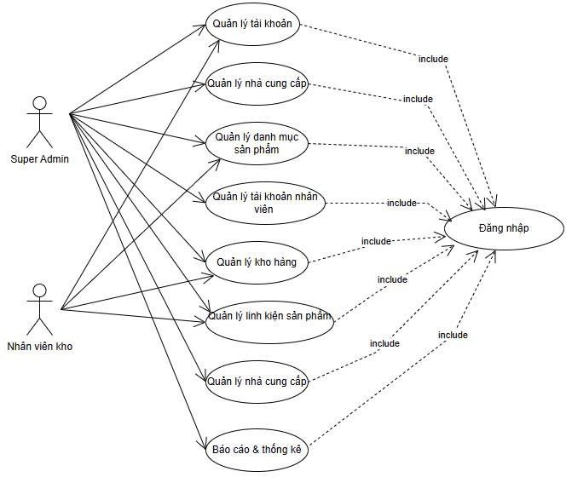

*Hình 9. Biểu đồ use case tổng quát*

## **Biểu đồ use case chức năng Quản lý tài khoản nhân viên**

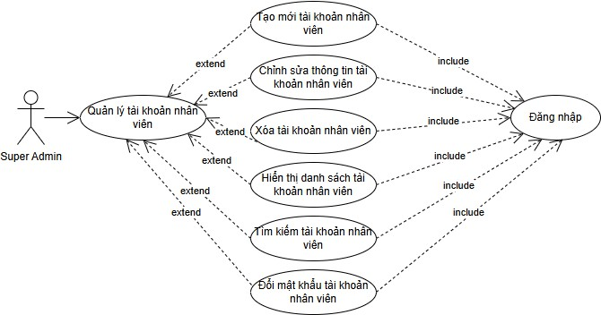

*Hình 10. Biểu đồ use case chức năng Quản lý tài khoản nhân viên*

* + Mô tả tổng quan biểu đồ
    - Mô tả vắn tắt: Super Admin thực hiện các thao tác liên quan đến tài khoản nhân viên như tạo mới, chỉnh sửa, xóa, hiển thị danh sách và hỗ trợ đổi mật khẩu.
    - Tiền điều kiện: Super Admin đã đăng nhập vào hệ thống.
    - Luồng sự kiện chính
      1. Super Admin truy cập chức năng “Nhân viên”.
      2. Hệ thống hiển thị danh sách tài khoản nhân viên.
      3. Super Admin chọn một thao tác: tạo mới, chỉnh sửa, xóa tài khoản hoặc đổi mật khẩu.
      4. Hệ thống kiểm tra điều kiện hợp lệ và thực hiện thao tác.
      5. Hệ thống cập nhật dữ liệu.
    - Luồng sự kiện rẽ nhánh
  1. Nếu tạo tài khoản mới, hệ thống kiểm tra thông tin nhập vào và lưu nếu hợp lệ.
  2. Nếu xóa tài khoản, hệ thống yêu cầu xác nhận từ Super Admin.
     + Hậu điều kiện: Dữ liệu tài khoản nhân viên được cập nhật thành công trong hệ thống.

## **Biểu đồ use case chức năng Quản lý danh mục sản phẩm**

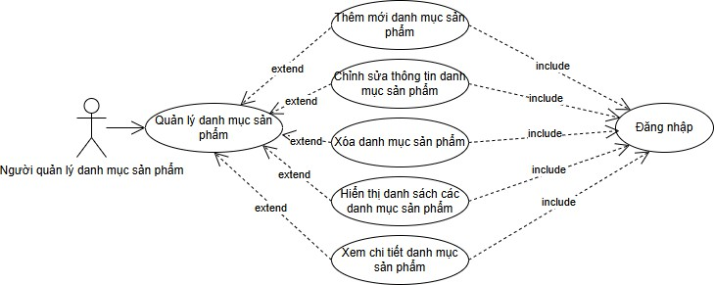

*Hình 11. Biểu đồ use case chức năng Quản lý danh mục sản phẩm*

* + Mô tả tổng quan biểu đồ
    - Mô tả vắn tắt: Người quản lý danh mục sản phẩm (Super Admin và Nhân viên kho) có thể thêm mới, chỉnh sửa, xóa danh mục sản phẩm. Ngoài ra, họ có thể xem danh sách các danh mục và xem chi tiết từng danh mục cụ thể.
    - Tiền điều kiện: Người quản lý danh mục sản phẩm đã đăng nhập vào hệ thống.
    - Luồng sự kiện chính
      1. Người quản lý danh mục sản phẩm truy cập chức năng “Danh mục”.
      2. Hệ thống hiển thị danh sách các danh mục sản phẩm.
      3. Người dùng chọn một thao tác: Thêm danh mục sản phẩm, chỉnh sửa thông tin danh mục, xóa danh mục sản phẩm, xem chi tiết danh mục.
      4. Hệ thống kiểm tra điều kiện hợp lệ và thực hiện thao tác.
      5. Hệ thống cập nhật dữ liệu.
    - Luồng sự kiện rẽ nhánh
  1. Nếu thêm danh mục sản phẩm, hệ thống kiểm tra thông tin nhập vào và lưu nếu hợp lệ.
  2. Nếu xóa danh mục sản phẩm, hệ thống yêu cầu xác nhận trước khi thực hiện.
     + Hậu điều kiện: Dữ liệu danh mục sản phẩm được cập nhật thành công trong hệ thống.

## **Biểu đồ use case chức năng Quản lý nhà cung cấp**

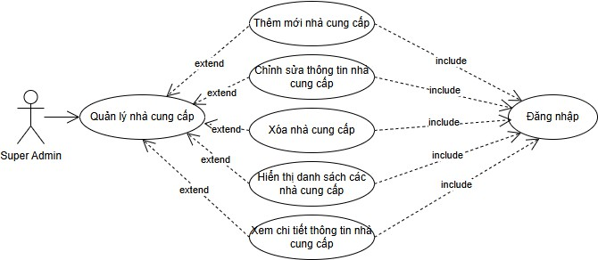

*Hình 12. Biểu đồ use case chức năng Quản lý nhà cung cấp*

* + Mô tả tổng quan biểu đồ
    - Mô tả vắn tắt: Super Admin có thể thực hiện các thao tác quản lý thông tin nhà cung cấp trong hệ thống, bao gồm thêm mới, chỉnh sửa, xóa, xem danh sách và xem chi tiết thông tin của từng nhà cung cấp.
    - Tiền điều kiện: Super Admin đã đăng nhập vào hệ thống.
    - Luồng sự kiện chính
      1. Super Admin chọn chức năng “Nhà cung cấp”.
      2. Hệ thống hiển thị danh sách các nhà cung cấp.
      3. Super Admin chọn một thao tác: Thêm nhà cung cấp, chỉnh sửa thông tin nhà cung cấp, xóa nhà cung cấp, xem chi tiết thông tin nhà cung cấp.
      4. Hệ thống kiểm tra điều kiện hợp lệ và thực hiện thao tác.
      5. Hệ thống cập nhật dữ liệu.
    - Luồng sự kiện rẽ nhánh
  1. Nếu thêm nhà cung cấp, hệ thống kiểm tra thông tin nhập vào và lưu nếu hợp lệ.
  2. Nếu xóa nhà cung cấp, hệ thống yêu cầu xác nhận trước khi thực hiện.
     + Hậu điều kiện: Dữ liệu nhà cung cấp được cập nhật thành công trong hệ thống.

## **Biểu đồ use case chức năng Quản lý kho hàng**

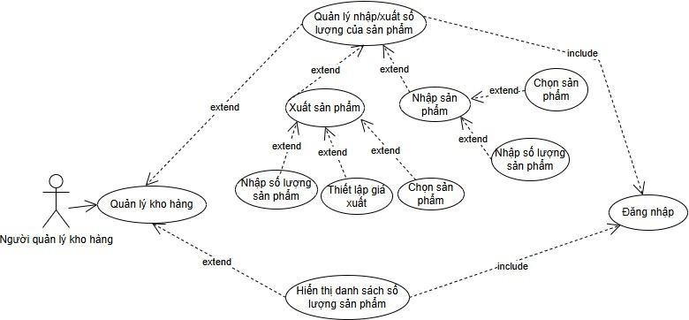

*Hình 13. Biểu đồ use case chức năng Quản lý kho hàng*

* + Mô tả tổng quan biểu đồ
    - Mô tả vắn tắt: Người quản lý kho hàng (Super Admin và Nhân viên kho) có thể thực hiện các nghiệp vụ liên quan đến quản lý số lượng sản phẩm trong kho, bao gồm nhập sản phẩm, xuất sản phẩm và hiển thị danh sách số lượng sản phẩm hiện có.
    - Tiền điều kiện: Người quản lý kho hàng đã đăng nhập vào hệ thống.
    - Luồng sự kiện chính

1. Người quản lý kho hàng truy cập chức năng “Quản lý kho hàng”.
2. Hệ thống hiển thị danh sách số lượng sản phẩm trong kho.
3. Người dùng chọn một thao tác: Nhập, xuất kho.
   1. Nếu chọn Nhập sản phẩm, hệ thống yêu cầu: Chọn sản phẩm cần nhập và nhập số lượng sản phẩm.
   2. Nếu chọn Xuất sản phẩm, hệ thống yêu cầu: Chọn sản phẩm cần xuất, nhập số lượng sản phẩm xuất kho, thiết lập giá xuất cho sản phẩm.
4. Hệ thống kiểm tra điều kiện hợp lệ và thực hiện thao tác.
5. Hệ thống cập nhật dữ liệu kho hàng.
   * + Luồng sự kiện rẽ nhánh
     1. Nếu số lượng sản phẩm nhập vào không hợp lệ (số âm), hệ thống yêu cầu nhập lại.
     2. Nếu số lượng sản phẩm xuất ra lớn hơn số lượng hiện có trong kho, hệ thống thông báo lỗi và yêu cầu điều chỉnh.
     + Hậu điều kiện: Dữ liệu kho hàng được cập nhật thành công.

## **Biểu đồ use case chức năng Quản lý linh kiện sản phẩm**

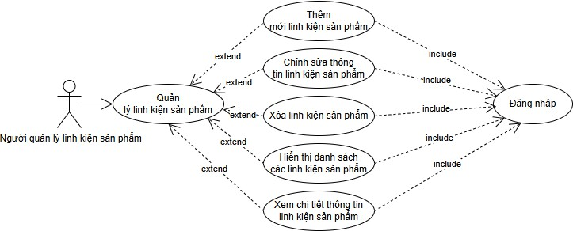

*Hình 14. Biểu đồ use case chức năng Quản lý linh kiện sản phẩm*

* + Mô tả tổng quan biểu đồ
    - Mô tả vắn tắt: Người quản lý linh kiện sản phẩm (Super Admin và Nhân viên kho) có thể thực hiện các thao tác liên quan đến quản lý linh kiện của sản phẩm, bao gồm thêm mới, chỉnh sửa, xóa, hiển thị danh sách và xem chi tiết thông tin linh kiện.
    - Tiền điều kiện: Người quản lý linh kiện sản phẩm đã đăng nhập vào hệ thống.
    - Luồng sự kiện chính
      1. Người quản lý truy cập chức năng “Linh kiện”.
      2. Hệ thống hiển thị danh sách linh kiện hiện có.
      3. Người dùng chọn một thao tác: Thêm linh kiện mới, chỉnh sửa thông tin linh kiện, xóa linh kiện sản phẩm, xem chi tiết thông tin linh kiện.
      4. Hệ thống kiểm tra điều kiện hợp lệ và thực hiện thao tác.
      5. Hệ thống cập nhật dữ liệu.
    - Luồng sự kiện rẽ nhánh
  1. Nếu thêm linh kiện sản phẩm, hệ thống kiểm tra thông tin nhập vào và lưu nếu hợp lệ.
  2. Nếu xóa linh kiện sản phẩm, hệ thống yêu cầu xác nhận trước khi thực hiện.
     + Hậu điều kiện: Dữ liệu linh kiện sản phẩm được cập nhật thành công trong hệ thống.

## **Biểu đồ use case chức năng Báo cáo và thống kê**

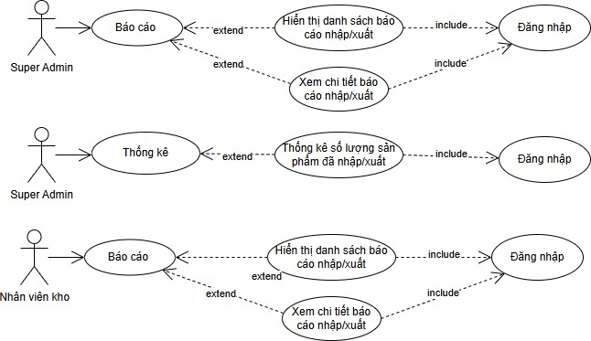

*Hình 15. Biểu đồ use case chức năng Báo cáo và thống kê*

* + Mô tả tổng quan biểu đồ
    - Mô tả vắn tắt: Super Admin và Nhân viên có thể thực hiện các thao tác liên quan đến báo cáo và thống kê, bao gồm xem danh sách báo cáo nhập/xuất, xem chi tiết báo cáo và thống kê số lượng sản phẩm đã nhập/xuất tùy theo quyền hạn của tài khoản.
    - Tiền điều kiện: Người dùng đã đăng nhập vào hệ thống.
    - Luồng sự kiện chính
      1. Người dùng truy cập chức năng “Báo cáo và thống kê”.
      2. Hệ thống hiển thị tùy chọn Xem báo cáo hoặc Xem thống kê.
      3. Người dùng chọn một trong hai tùy chọn trên.
      4. Hệ thống hiển thị danh sách báo cáo hoặc danh sách thống kê tương ứng.
      5. Người dùng chọn khoảng thời gian cụ thể để lọc dữ liệu.
      6. Hệ thống hiển thị danh sách báo cáo hoặc thống kê theo khoảng thời gian đã chọn.
      7. Nếu người dùng chọn một báo cáo cụ thể, hệ thống hiển thị chi tiết báo cáo.
    - Luồng sự kiện rẽ nhánh
  1. Người dùng chọn Xem báo cáo → Hệ thống hiển thị danh sách báo cáo.
  2. Người dùng chọn Xem thống kê → Hệ thống hiển thị danh sách thống kê.
     + - 1. Người dùng không chọn khoảng thời gian → Hệ thống hiển thị toàn bộ danh sách.
     + Hậu điều kiện: Dữ liệu báo cáo và thống kê được hiển thị theo yêu cầu.

### **Biểu đồ lớp**

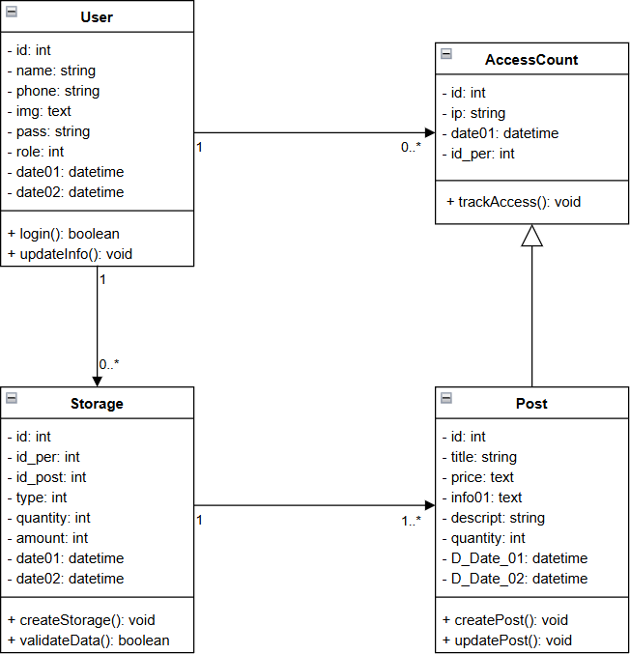

*Hình 16. Biểu đồ lớp của hệ thống quản lý linh kiện*

* + - Mô tả tổng quan biểu đồ
      * Các lớp
        + User: Đại diện cho người dùng của hệ thống. Nó chứa các thuộc tính như id, name, phone, img, pass, role, date01, date02 và các phương thức login() và updateInfo().
        + Storage: Đại diện cho kho lưu trữ dữ liệu. Nó có các thuộc tính như id, id_per, id_post, type, quantity, amount, date01, date02 và các phương thức createStorage() và validateData().
        + Post: Đại diện cho các bài đăng hoặc nội dung. Nó bao gồm các thuộc tính như id, title, price, info01, descript, quantity, D_Date_01, D_Date_02 và các phương thức createPost() và updatePost().
        + AccessCount: Đại diện cho việc theo dõi lượt truy cập. Nó có các thuộc tính như id, ip, date01, id_per và phương thức trackAccess().
      * Các mối quan hệ
        + Mối quan hệ một - nhiều (1..*) giữa User và Storage, nghĩa là một User có thể liên quan đến không hoặc nhiều đối tượng Storage.
        + Mối quan hệ một - nhiều (1..*) giữa Storage và Post, nghĩa là một đối tượng Storage có thể liên quan đến một hoặc nhiều đối tượng Post.
        + Mối quan hệ một - nhiều (1..*) giữa Post và AccessCount, nghĩa là một Post có thể có không hoặc nhiều lượt truy cập (AccessCount).
        + Mối quan hệ một - một (1) giữa User và Storage.
        + Mối quan hệ một - không hoặc nhiều (1..*) giữa User và AccessCount.
        + Lớp Post kế thừa từ lớp AccessCount, nghĩa là Post có tất cả các thuộc tính và phương thức của AccessCount và có thể có thêm các thuộc tính và phương thức riêng.

### **Biểu đồ tuần tự**

## **Biểu đồ tuần tự chức năng Nhập hàng**

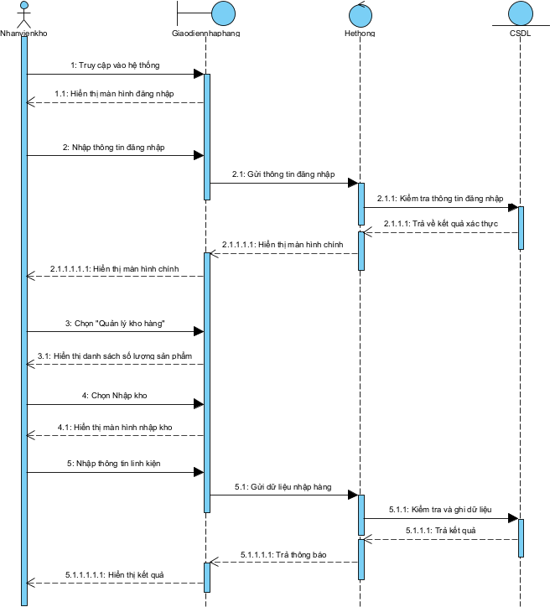

*Hình 17. Biểu đồ tuần tự chức năng nhập hàng*

* + Mô tả tổng quan biểu đồ
    - Tác nhân chính: Nhân viên kho – Người thực hiện các thao tác nhập liệu và điều khiển quá trình.
    - Các thành phần chính
      * Giao diện nhập hàng: là giao diện người dùng tương tác.
      * Hệ thống: xử lý logic nghiệp vụ.
      * Cơ sở dữ liệu (CSDL): nơi lưu trữ và kiểm tra thông tin.
    - Luồng thực hiện chính
      * Truy cập vào hệ thống: Hệ thống hiển thị màn hình đăng nhập.
      * Đăng nhập: Nhân viên nhập thông tin → hệ thống xác thực → hiển thị màn hình chính nếu đăng nhập thành công.
      * Quản lý kho hàng: Nhân viên chọn mục “Quản lý kho hàng” → hệ thống hiển thị danh sách sản phẩm trong kho.
      * Chọn chức năng nhập kho: Nhân viên chọn “Nhập kho” → hệ thống hiển

thị màn hình nhập kho.

* + - * Thực hiện nhập kho linh kiện: Nhân viên nhập thông tin linh kiện → hệ thống gửi dữ liệu → kiểm tra, lưu trữ → trả thông báo thành công → hiển thị kết quả.

## **Biểu đồ tuần tự chức năng Xuất hàng**

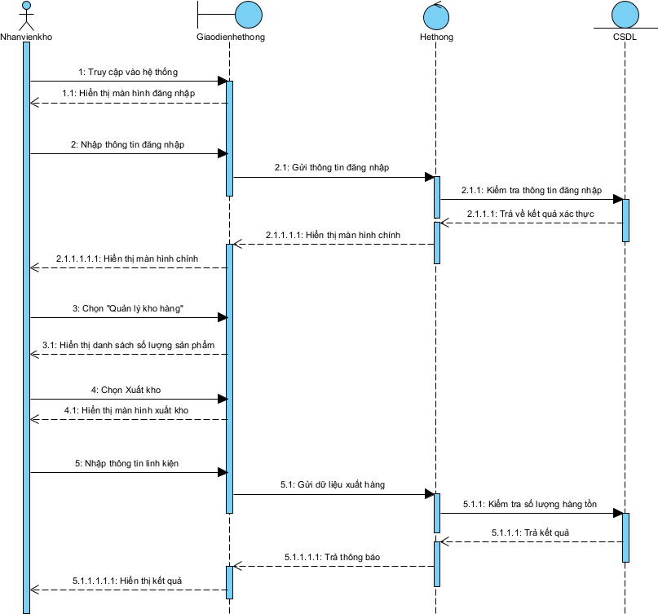

*Hình 18. Biểu đồ tuần tự chức năng xuất hàng*

* + Mô tả tổng quan biểu đồ
    - Tác nhân chính: Nhân viên kho – Người thực hiện các thao tác nhập liệu và điều khiển quá trình.
    - Các thành phần chính
      * Giao diện nhập hàng: là giao diện người dùng tương tác.
      * Hệ thống: xử lý logic nghiệp vụ.
      * Cơ sở dữ liệu (CSDL): nơi lưu trữ và kiểm tra thông tin số lượng tồn kho.
    - Luồng thực hiện chính
      * Truy cập vào hệ thống: Hệ thống hiển thị màn hình đăng nhập.
      * Đăng nhập: Nhân viên nhập thông tin → hệ thống xác thực → hiển thị màn hình chính nếu đăng nhập thành công.
      * Quản lý kho hàng: Nhân viên chọn mục “Quản lý kho hàng” → hệ thống

hiển thị danh sách sản phẩm trong kho.

* + - * Chọn chức năng xuất kho: Nhân viên chọn “Xuất kho” → hệ thống hiển thị màn hình xuất kho.
      * Thực hiện nhập kho linh kiện: Nhân viên nhập dữ liệu cần xuất → hệ thống gửi dữ liệu xuất hàng → kiểm tra số lượng tồn kho trong CSDL → nếu hợp lệ → trả thông báo thành công → hiển thị kết quả.

### **Biểu đồ hoạt động**

## **Biểu đồ hoạt động chức năng Nhập hàng**

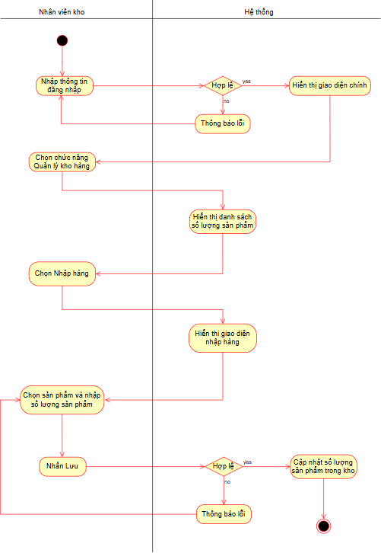

*Hình 19. Biểu đồ hoạt động chức năng Nhập hàng*

* + Mô tả tổng quan biểu đồ
    - Mô tả chung: Biểu đồ thể hiện quy trình nhập hàng của Nhân viên kho trong hệ thống Quản lý kho hàng. Quá trình bắt đầu từ việc đăng nhập vào hệ thống và kết thúc khi số lượng sản phẩm trong kho được cập nhật thành công.
    - Các bước hoạt động chính
      * Giai đoạn 1: Đăng nhập
        1. Nhân viên kho nhập thông tin đăng nhập.
        2. Hệ thống kiểm tra tính hợp lệ: nếu hợp lệ thì hiển thị giao diện chính, nếu không thì hiển thị thông báo lỗi.
      * Giai đoạn 2: Truy cập chức năng quản lý kho
        1. Nhân viên kho chọn chức năng Quản lý kho hàng.
        2. Hệ thống hiển thị danh sách số lượng sản phẩm trong kho.
      * Giai đoạn 3: Nhập hàng
        1. Nhân viên kho chọn Nhập hàng.
        2. Hệ thống hiển thị giao diện nhập hàng.
        3. Nhân viên kho chọn sản phẩm, nhập số lượng và nhấn Lưu.
        4. Hệ thống kiểm tra tính hợp lệ: nếu hợp lệ thì cập nhật số lượng sản phẩm trong kho, nếu không thì hiển thị thông báo lỗi và yêu cầu nhập lại.
      * Kết thúc quy trình: Quy trình hoàn thành khi hệ thống cập nhật số lượng sản phẩm thành công. Sau khi hoàn tất nhập hàng, người dùng có thể tiếp tục các thao tác khác hoặc thoát khỏi hệ thống.

## **Biểu đồ hoạt động chức năng Xuất hàng**

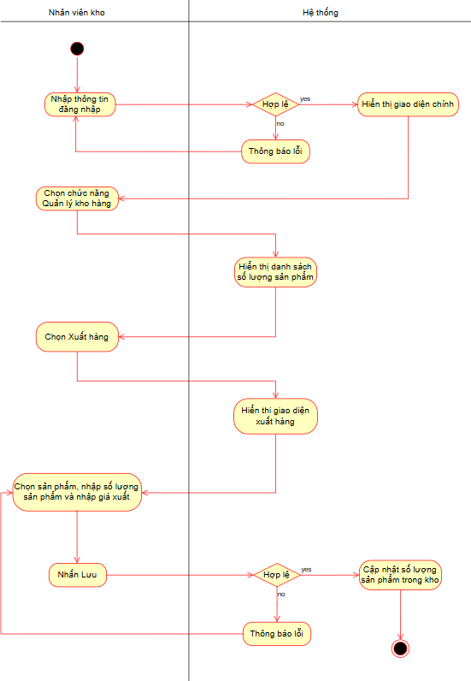

*Hình 20. Biểu đồ hoạt động chức năng Xuất hàng*

* + Mô tả tổng quan biểu đồ
    - Mô tả chung: Biểu đồ thể hiện quy trình xuất hàng của Nhân viên kho trong hệ thống Quản lý kho hàng. Quá trình bắt đầu từ việc đăng nhập vào hệ thống và kết thúc khi số lượng sản phẩm trong kho được cập nhật thành công.
    - Các bước hoạt động chính
      * Giai đoạn 1: Đăng nhập
        1. Nhân viên kho nhập thông tin đăng nhập.
        2. Hệ thống kiểm tra tính hợp lệ: nếu hợp lệ thì hiển thị giao diện chính, nếu không thì hiển thị thông báo lỗi.
      * Giai đoạn 2: Truy cập chức năng quản lý kho
        1. Nhân viên kho chọn chức năng Quản lý kho hàng.
        2. Hệ thống hiển thị danh sách số lượng sản phẩm trong kho.
      * Giai đoạn 3: Nhập hàng
        1. Nhân viên kho chọn Xuất hàng.
        2. Hệ thống hiển thị giao diện xuất hàng.
        3. Nhân viên kho chọn sản phẩm, nhập số lượng và nhập giá xuất.
        4. Nhân viên kho nhấn Lưu.
        5. Hệ thống kiểm tra tính hợp lệ: nếu hợp lệ thì cập nhật số lượng sản phẩm trong kho, nếu không thì hiển thị thông báo lỗi và yêu cầu nhập lại.
      * Kết thúc quy trình: Quy trình hoàn thành khi hệ thống cập nhật số lượng sản phẩm thành công. Sau khi hoàn tất xuất hàng, người dùng có thể tiếp tục các thao tác khác hoặc thoát khỏi hệ thống.

## **Biểu đồ hoạt động chức năng Báo cáo và thống kê**

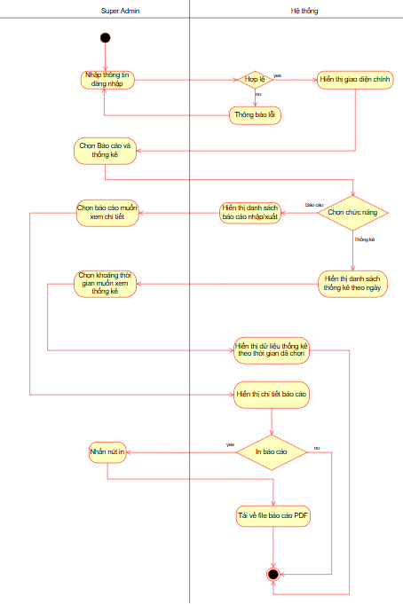

*Hình 22. Biểu đồ hoạt động chức năng Báo cáo và thống kê*

* + Mô tả tổng quan biểu đồ
    - Mô tả chung: Biểu đồ thể hiện quy trình xem báo cáo và thống kê của Super Admin trong hệ thống Quản lý kho hàng. Quá trình bắt đầu từ việc đăng

nhập vào hệ thống và kết thúc khi dữ liệu báo cáo hoặc thống kê được hiển thị thành công.

* + - Luồng hoạt động chính
      * Đăng nhập: Khi người dùng truy cập vào hệ thống, họ phải nhập tài khoản và mật khẩu để đăng nhập. Hệ thống kiểm tra thông tin đăng nhập, nếu hợp lệ sẽ chuyển đến giao diện quản lý báo cáo, nếu không hợp lệ hệ thống hiển thị thông báo lỗi và yêu cầu người dùng nhập lại thông tin chính xác.
      * Người dùng chọn chức năng “Báo cáo và thống kê”: Sau khi đăng nhập thành công, người dùng truy cập vào chức năng “Báo cáo và thống kê”. Hệ thống sẽ hiển thị danh sách các báo cáo có sẵn để người dùng lựa chọn.
      * Người dùng chọn báo cáo muốn xem chi tiết: Khi người dùng chọn một báo cáo cụ thể, hệ thống sẽ lấy dữ liệu từ cơ sở dữ liệu và hiển thị chi tiết nội dung báo cáo trên giao diện, giúp người dùng dễ dàng theo dõi thông tin.
      * Hệ thống hiển thị chi tiết báo cáo: Sau khi người dùng chọn báo cáo, hệ thống sẽ hiển thị đầy đủ các thông tin liên quan, bao gồm số lượng sản phẩm nhập/xuất, thời gian nhập/xuất hàng và các thông tin khác tùy thuộc vào loại báo cáo.
      * In báo cáo: Nếu người dùng nhấn nút tải về, hệ thống sẽ cung cấp file PDF chứa nội dung báo cáo để người dùng lưu trữ hoặc chia sẻ. Nếu không thực hiện in báo cáo, hệ thống sẽ kết thúc quy trình tại bước này.
      * Người dùng chọn khoảng thời gian muốn xem thống kê: Nếu người dùng muốn xem thống kê theo một khoảng thời gian cụ thể, họ có thể chọn khoảng thời gian mong muốn để hệ thống thực hiện lọc dữ liệu.
      * Hệ thống hiển thị dữ liệu thống kê theo khoảng thời gian đã chọn: Hệ thống sẽ lấy dữ liệu từ cơ sở dữ liệu, xử lý và hiển thị thống kê dựa trên khoảng thời gian mà người dùng đã chọn.
      * Quy trình kết thúc sau khi dữ liệu được hiển thị hoặc in thành công: Sau khi dữ liệu báo cáo hoặc thống kê đã được hiển thị hoặc tải về, hệ thống

kết thúc quy trình. Người dùng có thể tiếp tục thực hiện các thao tác khác hoặc đăng xuất khỏi hệ thống nếu không còn nhu cầu sử dụng.

## **Thiết kế hệ thống**

#### **4.1. Mô hình kiến trúc hệ thống:**

Hệ thống được xây dựng theo mô hình **Client - Gateway - Microservices**, gồm các thành phần chính:

* **Giao diện người dùng (Client/UI):** Người dùng thao tác thông qua giao diện web để thực hiện các nghiệp vụ như nhập/xuất hàng, quản lý sản phẩm, theo dõi truy cập, quản lý nhà cung cấp và danh mục sản phẩm.
* **API Gateway:** Là trung tâm điều phối, nhận yêu cầu từ giao diện người dùng và định tuyến đến các microservice tương ứng để xử lý nghiệp vụ.
* **Các Microservice chuyên biệt:** Hệ thống chia nhỏ thành nhiều dịch vụ độc lập theo chức năng, mỗi dịch vụ có cơ sở dữ liệu riêng biệt:
  + **Microservice Sản phẩm:** Quản lý thông tin sản phẩm, kết nối đến các dịch vụ liên quan như danh mục, người dùng, nhà cung cấp và kho.
  + **Microservice auth, user:** Xác thực và quản lý người dùng.
  + **Microservice Danh mục:** Quản lý các danh mục sản phẩm.
  + **Microservice Nhà cung cấp:** Quản lý thông tin nhà cung cấp.
  + **Microservice Lịch sử truy cập:** Ghi nhận các hoạt động và truy cập hệ thống.
  + **Microservice Kho:** Quản lý nhập kho, xuất kho và thông tin tồn kho.
* **Cơ sở dữ liệu riêng biệt:** Mỗi microservice có database riêng để lưu trữ dữ liệu tương ứng như User, Post, Category, Provider, Access, Storage.

**Sơ đồ kiến trúc tổng quan hệ thống**

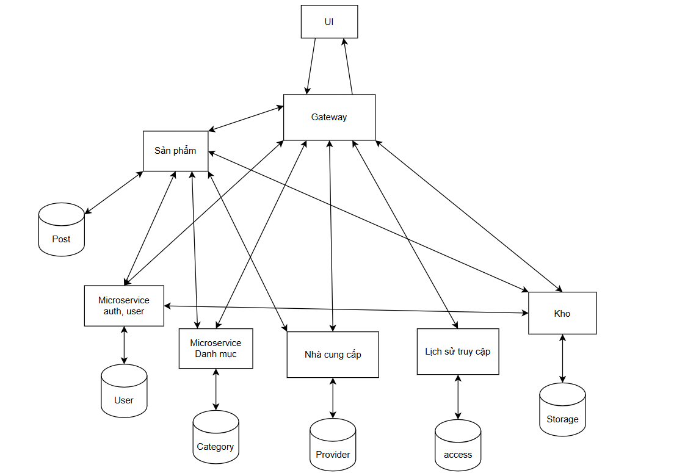

Hình 23. Sơ đồ kiến trúc tổng quan hệ thống

Mô tả sơ đồ kiến trúc toongt quan hệ thống

### **UI (User Interface)**

* Đây là tầng giao diện người dùng (web hoặc mobile app).
* Người dùng sẽ thực hiện các thao tác như: xem sản phẩm, tìm kiếm linh kiện, kiểm tra số lượng tồn kho, nhập/xuất hàng…
* Giao tiếp trực tiếp với hệ thống thông qua **API Gateway**.

### **Gateway (API Gateway)**

* Là điểm vào duy nhất của hệ thống.
* Nhận các yêu cầu từ UI, định tuyến chúng đến đúng microservice.
* Có thể thực hiện thêm các chức năng như: xác thực token, giới hạn tốc độ truy cập, ghi log, theo dõi…
* Giúp hệ thống trở nên bảo mật và dễ quản lý hơn.

### **Các microservice chính**

#### **1. Microservice Auth/User (Xác thực & Người dùng)**

* Quản lý việc đăng nhập, đăng ký và phân quyền người dùng.
* Đảm bảo rằng chỉ những người dùng hợp lệ mới có quyền truy cập các chức năng của hệ thống.
* Sử dụng cơ sở dữ liệu User để lưu thông tin người dùng.

#### **2. Microservice Sản phẩm**

* Quản lý thông tin các loại linh kiện điện tử: tên, mã sản phẩm, mô tả, nhà cung cấp, danh mục,...
* Tích hợp với nhiều microservice khác như: **Auth/User**, **Danh mục**, **Nhà cung cấp**, và **Kho**.
* Lưu trữ dữ liệu ở cơ sở dữ liệu Post.

#### **3. Microservice Danh mục**

* Dùng để phân loại sản phẩm theo các nhóm như: tụ điện, điện trở, vi điều khiển, cảm biến, relay,...
* Giúp dễ dàng quản lý và tìm kiếm các sản phẩm.
* Dữ liệu được lưu ở cơ sở dữ liệu Category.

#### **4. Microservice Nhà cung cấp**

* Quản lý thông tin các nhà cung cấp linh kiện: tên nhà cung cấp, địa chỉ, liên hệ,...
* Hỗ trợ truy xuất nguồn gốc và quản lý đơn hàng đầu vào.
* Dữ liệu lưu tại cơ sở dữ liệu Provider.

#### **5. Microservice Kho**

* Quản lý số lượng tồn kho của từng sản phẩm.
* Thực hiện các nghiệp vụ như: nhập kho, xuất kho, kiểm tra tồn kho, cập nhật số lượng,...
* Kết nối với cơ sở dữ liệu Storage.

#### **6. Microservice Lịch sử truy cập**

* Ghi nhận lại các hành động của người dùng như: xem sản phẩm, thao tác nhập/xuất kho,...
* Giúp quản lý truy cập, hỗ trợ việc thống kê và phân tích hành vi người dùng.
* Lưu trữ thông tin ở cơ sở dữ liệu Access.

## **4. Luồng hoạt động tổng quát**

1. Người dùng gửi yêu cầu thông qua **UI**.
2. **Gateway** nhận yêu cầu, kiểm tra xác thực (nếu cần), sau đó chuyển tiếp đến microservice tương ứng.
3. Các **microservice** thực hiện nghiệp vụ được yêu cầu, có thể liên lạc với các microservice khác hoặc truy vấn dữ liệu từ **database riêng biệt**.
4. Kết quả được trả về Gateway và gửi lại cho người dùng.

# 

# CHƯƠNG III: XÂY DỰNG ỨNG DỤNG

## **Quy trình xây dựng hệ thống**

* + **Phân công công việc và kế hoạch phát triển**
    - Giai đoạn chuẩn bị
      * Xác định yêu cầu chi tiết từ doanh nghiệp.
      * Thiết lập môi trường phát triển phần mềm.
      * Chuẩn bị dữ liệu mẫu để thử nghiệm.
    - Giai đoạn xây dựng
      * Thiết kế và tạo lập cơ sở dữ liệu.
      * Lập trình giao diện người dùng.
      * Phát triển các chức năng chính của hệ thống.
    - Giai đoạn kiểm thử
      * Kiểm tra từng chức năng riêng lẻ.
      * Kiểm tra tích hợp giữa các thành phần hệ thống.
      * Kiểm tra bảo mật hệ thống.

## **Công nghệ sử dụng**

* + - Hệ điều hành: Windows Server.
    - Cơ sở dữ liệu: MySQL.
    - Ngôn ngữ lập trình: JavaScript.
    - Công cụ thiết kế giao diện: React.JS.

## **Nguyên tắc phát triển hệ thống**

* + - Dễ sử dụng: Giao diện thân thiện, dễ tiếp cận với nhân viên kho.
    - Bảo mật cao: Chỉ nhân viên công ty mới có quyền mới truy cập được hệ thống.
    - Khả năng mở rộng: Có thể dễ dàng nâng cấp khi doanh nghiệp phát triển.

## **Xây dựng hệ thống**

* + **Thiết kế cơ sở dữ liệu**
    - Bảng người dùng: Quản lý thông tin tài khoản và phân quyền sử dụng hệ thống.
    - Bảng kho hàng: Lưu trữ thông tin về số lượng hàng.
    - Bảng danh mục: Quản lý danh mục các loại linh kiện trong kho.
    - Bảng linh kiện sản phẩm: Theo dõi thông tin về các linh kiện đã nhập và xuất kho.
    - Bảng nhà cung cấp: Quản lý thông tin về các nhà cung cấp linh kiện.

## **Phát triển giao diện người dùng**

* + - Màn hình đăng nhập: Yêu cầu tên đăng nhập và mật khẩu.
    - Màn hình chính (Dashboard): Hiển thị tổng quan hệ thống giúp người dùng dễ dàng theo dõi các hoạt động quan trọng.
    - Màn hình nhập kho: Nhập thông tin linh kiện mới.
    - Màn hình xuất kho: Ghi nhận linh kiện xuất kho.
    - Màn hình báo cáo: Hiển thị danh sách các báo cáo.

## **Xử lý nghiệp vụ trong hệ thống**

* + - Nhập kho
      * Nhân viên chọn linh kiện cần nhập.
      * Nhập số lượng linh kiện.
      * Cập nhật số lượng linh kiện sau khi lưu.
    - Xuất kho
      * Nhân viên chọn linh kiện cần xuất.
      * Xác nhận số lượng và giá xuất.
      * Hệ thống tự động trừ số lượng linh kiện trong kho.
    - Quản lý nhà cung cấp
      * Thêm, sửa, xóa thông tin nhà cung cấp linh kiện.
      * Hiển thị danh sách các nhà cung cấp.
      * Xem chi tiết thông tin nhà cung cấp.
    - Báo cáo thống kê
      * Hiển thị báo cáo tổng hợp nhập và xuất theo thời gian.
      * Xem chi tiết báo cáo.
      * In báo cáo.

## **Kết quả triển khai và giao diện ứng dụng**

* + **Tổng quan kết quả thực hiện**
    - Quản lý kho hàng hiệu quả, giúp theo dõi và kiểm soát thông tin một cách chính xác.
    - Tổ chức và quản lý dữ liệu hệ thống, đảm bảo thông tin luôn được cập nhật và lưu trữ khoa học.
    - Phân quyền người dùng hợp lý, giúp kiểm soát quyền truy cập và trách nhiệm của từng nhóm người dùng.
    - Cung cấp báo cáo và thống kê chi tiết, hỗ trợ doanh nghiệp trong việc phân tích và ra quyết định.
    - Đảm bảo an toàn và bảo mật dữ liệu, giúp hệ thống hoạt động ổn định, ngăn ngừa rủi ro về mất mát hoặc truy cập trái phép

## **Hình ảnh giao diện ứng dụng**

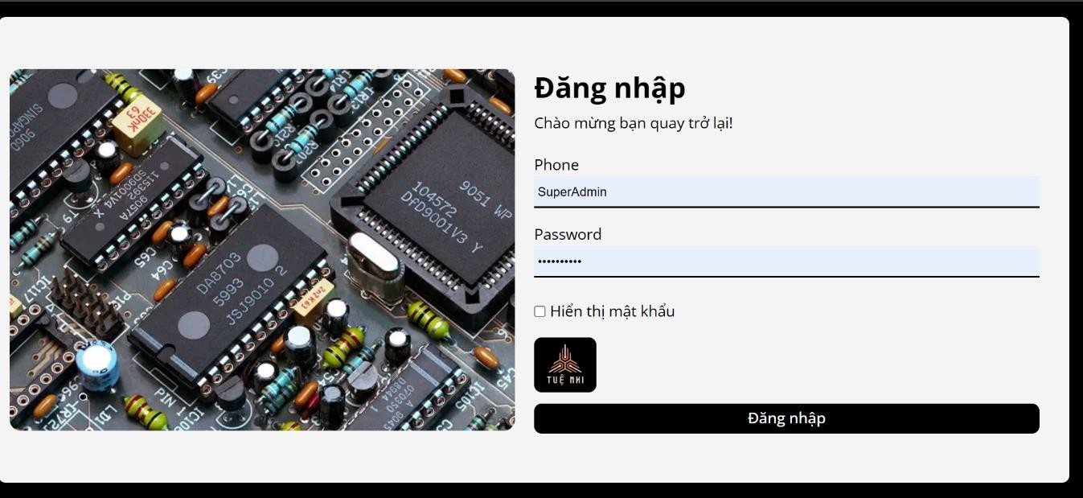

*Hình 24. Giao diện đăng nhập*

* + - Mô tả Giao diện trang đăng nhập: Giao diện được chia làm hai phần: bên trái là hình ảnh vi mạch điện tử mang phong cách công nghệ, bên phải là biểu mẫu đăng nhập gồm các trường: Phone, Password, checkbox “Hiển thị mật khẩu”.Thiết kế đơn giản, trực quan, hỗ trợ người dùng thao tác dễ dàng và thân thiện.

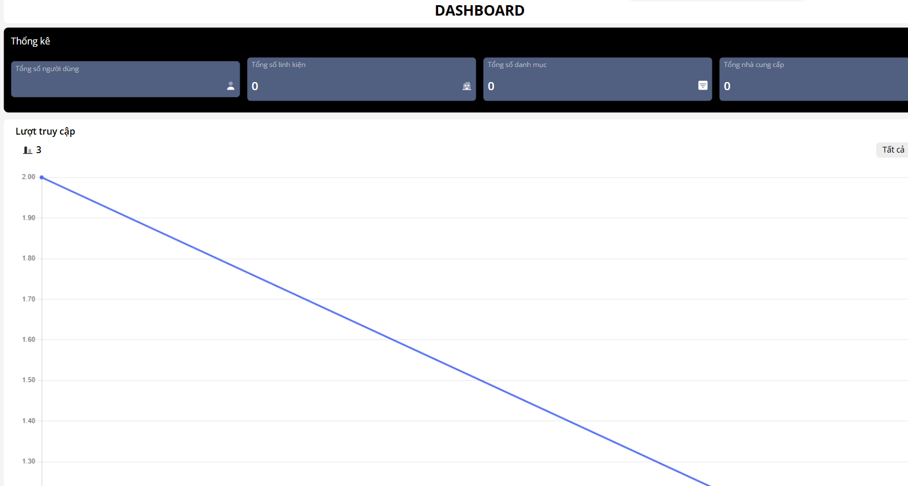

*Hình 25. Giao diện trang chủ (Dashboard)*

- Mô tả Giao diện trang chủ (Dashboard): Giao diện Dashboard hiển thị tổng quan số liệu hệ thống gồm: Tổng số người dùng (3), Tổng số linh kiện (0), Tổng số danh mục (0) và Tổng nhà cung cấp (0). Bên dưới là biểu đồ thể hiện lượt truy cập (3 lượt). Giao diện có thanh điều hướng bên trái và tiêu đề "DASHBOARD" ở trên cùng. Thiết kế hiện đại, trực quan, giúp quản trị viên dễ dàng theo dõi và quản lý dữ liệu.

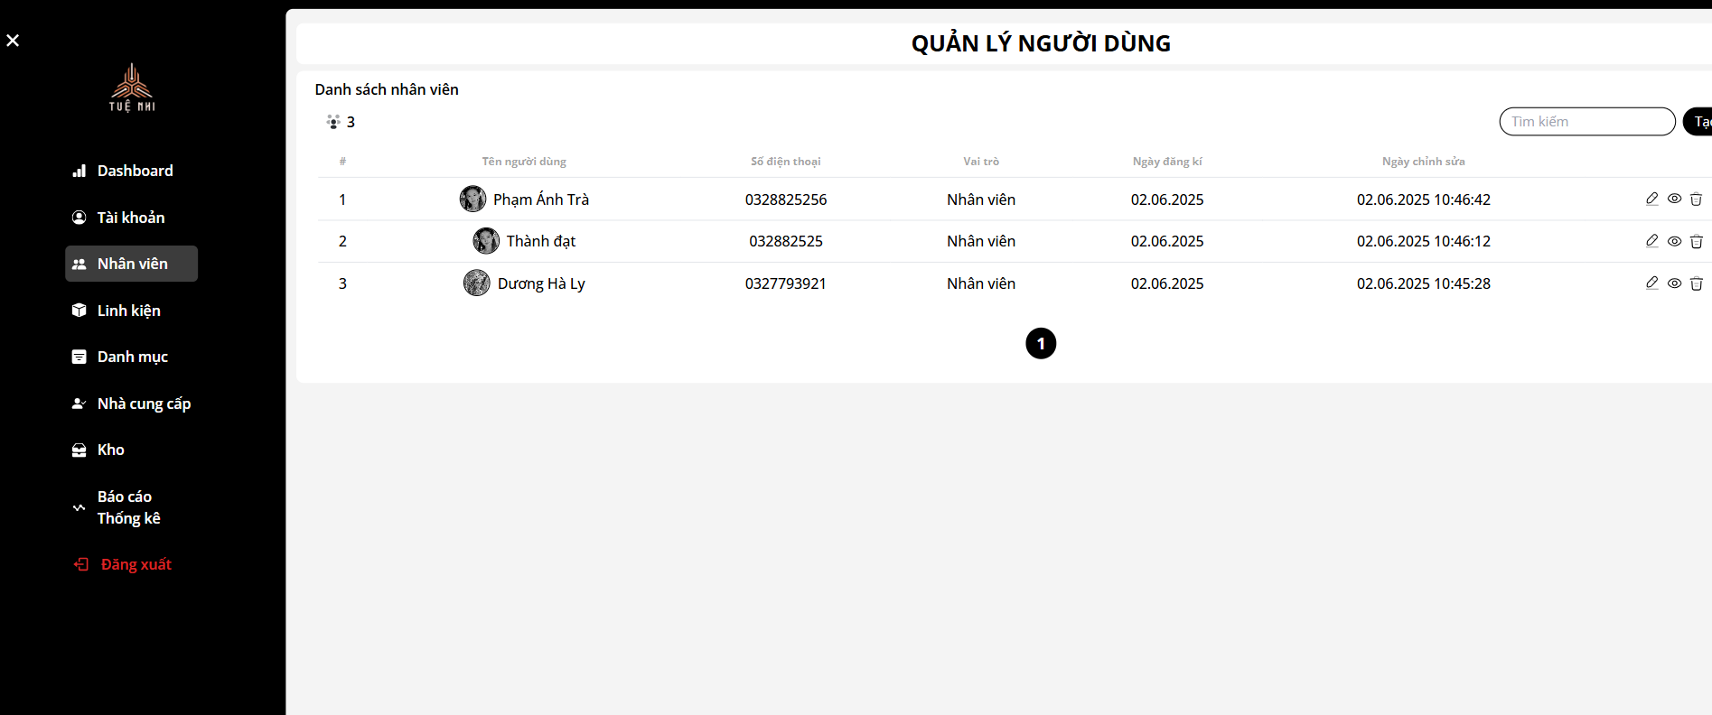 Hình 26. Giao diện quản lý người dùng

* + - Mô tả Giao diện trang Quản lý người dùng: Giao diện hiển thị danh sách nhân viên trong hệ thống gồm các cột: Tên người dùng, Số điện thoại, Vai trò, Ngày đăng ký, Ngày chỉnh sửa. Có các chức năng như: Tìm kiếm, Tạo mới, Xem chi tiết, Chỉnh sửa, Xóa người dùng. Giao diện dễ sử dụng, hỗ trợ quản trị viên theo dõi và quản lý thông tin nhân sự một cách hiệu quả.

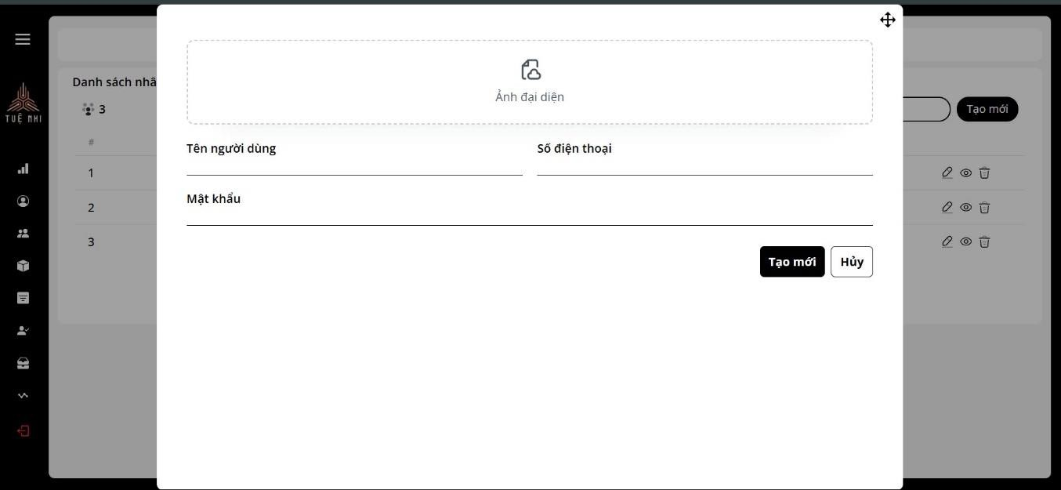

*Hình 27. Giao diện thêm người dùng mới*

* + - Mô tả Giao diện trang Thêm người dùng mới: Giao diện dạng popup cho phép quản trị viên thêm người dùng mới với các trường thông tin: Ảnh đại diện, Tên người dùng, Số điện thoại, Mật khẩu. Bên dưới có hai nút chức năng: Tạo mới và Hủy. Thiết kế đơn giản, tập trung vào trải nghiệm nhập liệu nhanh chóng và trực quan.

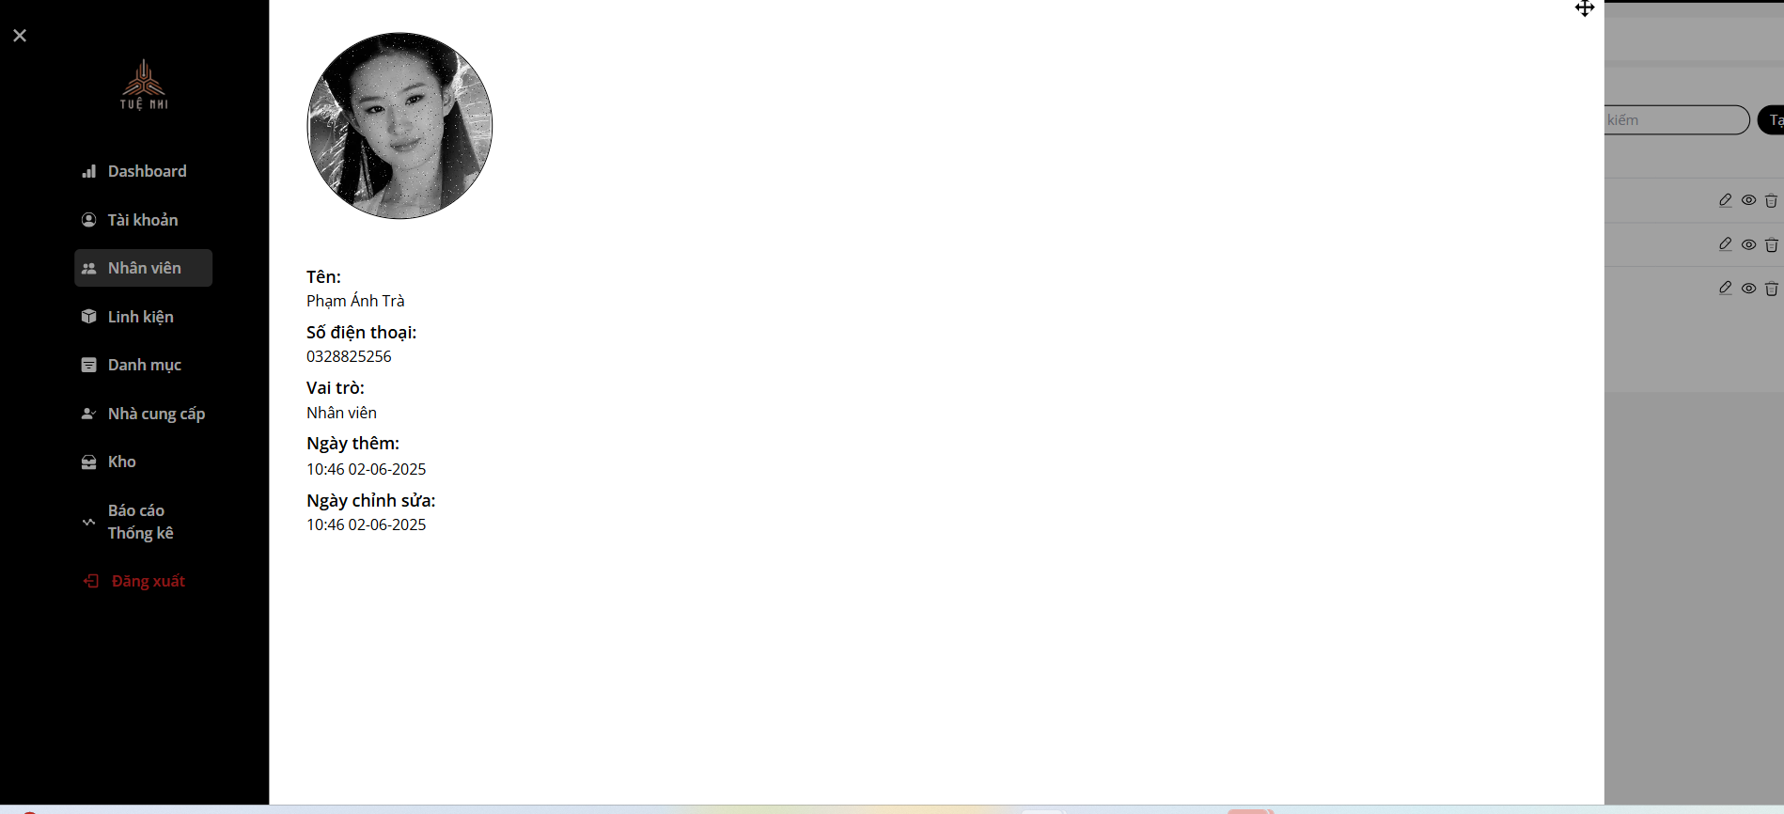

*Hình 28. Giao diện xem chi tiết người dùng*

* + - Mô tả Giao diện trang Xem chi tiết người dùng: Giao diện popup cho phép quản trị viên xem chi tiết người dùng. Các trường thông tin bao gồm: Ảnh đại diện, Tên người dùng, Số điện thoại, Vai trò, Ngày thêm và Ngày chỉnh sửa. Thiết kế của popup đơn giản, tập trung vào việc cung cấp một trải nghiệm nhập liệu nhanh chóng và trực quan.

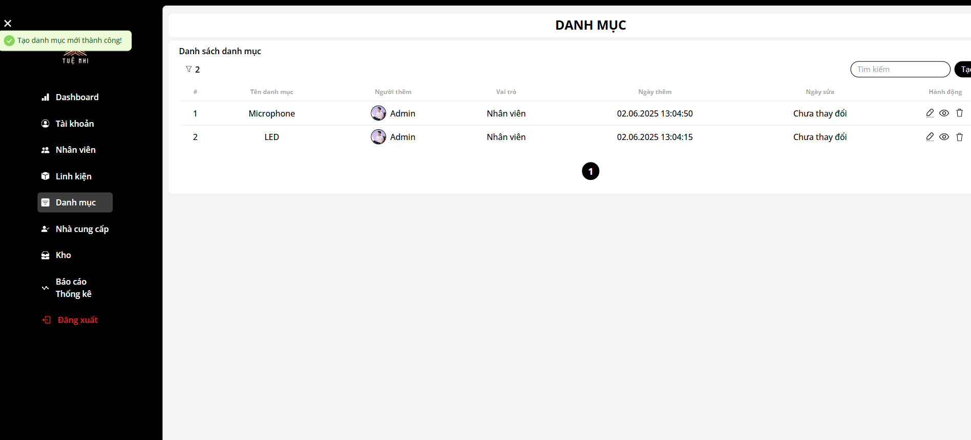

Hình 29. Giao diện danh mục sản phẩm

* + - Mô tả Giao diện trang Danh mục sản phẩm: Giao diện hiển thị danh sách danh mục trong hệ thống gồm các cột: Tên danh mục, Người thêm, Vai trò, Ngày thêm, Ngày sửa. Có các chức năng như: Tìm kiếm, Tạo mới, Xem chi tiết, Chỉnh sửa, Xóa danh mục. Giao diện dễ sử dụng, hỗ trợ quản trị viên theo dõi và quản lý thông tin danh mục một cách hiệu quả.

## **4. Đánh giá và phát triển hệ thống trong tương lai**

* + **Đánh giá tổng quan hệ thống**
    - Mức độ hoàn thành mục tiêu
      * Hệ thống đã đáp ứng phần lớn các yêu cầu đặt ra ban đầu, bao gồm quản lý kho hàng, tổ chức dữ liệu, phân quyền người dùng và bảo mật thông tin.
      * Các chức năng báo cáo, thống kê hoạt động hiệu quả, hỗ trợ tốt quá trình quản lý.
    - Điểm mạnh của hệ thống
      * Giao diện trực quan, dễ sử dụng, giúp người dùng thao tác nhanh chóng.
      * Tích hợp đầy đủ các chức năng quản lý kho, từ nhập – xuất kho đến báo cáo.
      * Cơ chế phân quyền chặt chẽ, đảm bảo dữ liệu an toàn và hạn chế truy cập trái phép.
      * Hỗ trợ lưu trữ và truy xuất thông tin linh kiện nhanh chóng, giúp tối ưu quy trình vận hành.
      * Tính mở rộng cao, có thể nâng cấp và tích hợp thêm nhiều tính năng trong tương lai.
    - Hạn chế của hệ thống
      * Chưa có ứng dụng di động, gây khó khăn khi quản lý kho từ xa.
      * Tốc độ xử lý có thể cải thiện, đặc biệt khi dữ liệu lớn dần theo thời gian.
      * Chưa tích hợp công nghệ AI hoặc dự báo tồn kho, hạn chế khả năng tự động hóa.
      * Chưa hỗ trợ kết nối với các hệ thống quản lý doanh nghiệp khác (ERP, CRM).

## **Đánh giá hiệu suất hệ thống**

* + - Thời gian phản hồi
      * Các thao tác cơ bản như đăng nhập, chuyển trang, tra cứu linh kiện có thời gian phản hồi trung bình từ 0.3 – 1.2 giây.
      * Các chức năng liên quan đến xử lý dữ liệu nhiều hơn như tạo phiếu nhập, xuất kho hoặc tạo báo cáo có thời gian xử lý trung bình 1.5 – 2.5 giây, vẫn nằm trong ngưỡng chấp nhận được với trải nghiệm người dùng.
    - Tối ưu truy vấn dữ liệu
      * Các truy vấn được xây dựng với điều kiện tìm kiếm rõ ràng, có sử dụng chỉ mục (index) tại các trường thường xuyên lọc như mã linh kiện, loại sản phẩm, ngày nhập giúp cải thiện hiệu năng truy vấn.
      * Thời gian tải danh sách sản phẩm trung bình dưới 1 giây, ngay cả khi có nhiều bản ghi.
    - Độ ổn định
      * Trong quá trình kiểm thử, hệ thống không ghi nhận các lỗi nghiêm trọng như mất kết nối, treo ứng dụng hoặc sai lệch dữ liệu.
      * Các thao tác có tính ràng buộc dữ liệu (nhập kho, xuất kho) được kiểm tra và xử lý ngoại lệ hợp lý, đảm bảo không gây xung đột dữ liệu.

## **Đánh giá hiệu quả hệ thống**

* + - Hỗ trợ công tác quản lý kho rõ ràng và chính xác
      * Hệ thống giúp theo dõi tình trạng hàng hóa theo thời gian thực, bao gồm số lượng tồn, số lượng đã nhập và đã xuất.
      * Việc tạo phiếu nhập, xuất được tự động hóa và lưu trữ rõ ràng, giúp giảm thiểu sai sót và thất thoát hàng hóa so với quản lý thủ công trước đây.
    - Tăng hiệu suất làm việc cho nhân viên
      * Giao diện đơn giản, dễ thao tác giúp nhân viên thực hiện các nghiệp vụ nhanh chóng, giảm thời gian xử lý mỗi phiếu nhập/xuất.
      * Việc tìm kiếm, thống kê linh kiện theo tên, mã, loại hàng được thực hiện chỉ trong vài giây, giúp tiết kiệm thời gian đáng kể.
    - Cải thiện khả năng kiểm soát và ra quyết định: Quản lý có thể dễ dàng tra cứu các báo cáo nhập – xuất – tồn theo ngày, tuần, tháng, giúp đưa ra quyết định điều phối hàng hóa hợp lý.
    - Đáp ứng yêu cầu sử dụng thực tế: Hệ thống hoạt động ổn định, ít xảy ra lỗi và có thể mở rộng thêm chức năng trong tương lai như quản lý bảo hành, tích hợp cảnh báo tồn kho thấp...
    - Giảm thiểu chi phí vận hành
      * Việc chuyển từ quản lý thủ công sang hệ thống phần mềm giúp giảm chi phí nhân sự và giấy tờ.
      * Đồng thời giúp giảm chi phí phát sinh do lỗi nhập sai dữ liệu hoặc kiểm kê thiếu chính xác.

## **Định hướng phát triển trong tương lai**

* + - Cải tiến hiệu năng và mở rộng hệ thống
      * Tối ưu tốc độ xử lý dữ liệu, đảm bảo hệ thống hoạt động mượt mà khi quy mô dữ liệu tăng lên.
      * Nâng cấp cơ sở hạ tầng, hỗ trợ khả năng mở rộng khi có nhiều người dùng hoặc chi nhánh.
    - Phát triển ứng dụng di động
      * Xây dựng ứng dụng trên điện thoại, giúp quản lý kho linh hoạt, dễ dàng theo dõi dữ liệu mọi lúc, mọi nơi.
      * Hỗ trợ thông báo đẩy (push notification) để cảnh báo tình trạng tồn kho hoặc nhắc nhở nhập xuất hàng.
    - Ứng dụng công nghệ hiện đại
      * Tích hợp AI để dự đoán nhu cầu nhập xuất hàng, giúp tối ưu hóa kho.
      * Áp dụng công nghệ IoT (Internet of Things) để giám sát kho hàng theo thời gian thực.
    - Mở rộng kết nối với hệ thống khác
      * Tích hợp với hệ thống ERP, CRM, giúp đồng bộ dữ liệu với các phòng ban khác trong doanh nghiệp.
      * Hỗ trợ kết nối API, giúp dễ dàng liên kết với các hệ thống bên thứ ba như đơn vị vận chuyển, kế toán.

# KẾT LUẬN

Hệ thống quản lý kho hàng linh kiện điện tử đã được xây dựng và triển khai thành công, đáp ứng các yêu cầu cốt lõi trong việc quản lý nhập – xuất kho, theo dõi danh mục linh kiện, quản lý nhà cung cấp, phân quyền người dùng và bảo mật hệ thống. Việc ứng dụng công nghệ vào quản lý kho đã giúp tối ưu hóa quy trình vận hành, giảm thiểu sai sót và nâng cao hiệu quả hoạt động cho doanh nghiệp.

Một trong những điểm mạnh của hệ thống là giao diện thân thiện, dễ sử dụng, giúp người dùng nhanh chóng làm quen và thao tác. Ngoài ra, các chức năng báo cáo và thống kê cung cấp thông tin chi tiết về tình trạng kho, doanh thu và hoạt động nhập – xuất hàng, hỗ trợ doanh nghiệp đưa ra quyết định kịp thời và chính xác. Đồng thời, hệ thống cũng đảm bảo tính bảo mật cao, ngăn ngừa rủi ro mất mát hoặc truy cập trái phép thông tin quan trọng.

Tuy nhiên, bên cạnh những thành công đã đạt được, hệ thống vẫn có thể được cải thiện và mở rộng trong tương lai. Một số hạn chế cần khắc phục bao gồm việc tối ưu hiệu suất xử lý khi dữ liệu lớn dần, phát triển ứng dụng di động để tăng tính linh hoạt, tích hợp công nghệ AI để tự động hóa quy trình kiểm kê và dự báo tồn kho, cũng như mở rộng khả năng kết nối với các hệ thống quản lý doanh nghiệp khác như ERP và CRM.

Với những kết quả đạt được, hệ thống đã mang lại một giải pháp hiện đại, giúp doanh nghiệp quản lý kho hàng linh kiện điện tử hiệu quả hơn, giảm tải công việc thủ công và tăng cường tính chính xác trong quy trình vận hành. Trong tương lai, việc tiếp tục cải tiến và mở rộng hệ thống sẽ giúp nâng cao trải nghiệm người dùng, tối ưu quy trình quản lý kho và đáp ứng tốt hơn nhu cầu phát triển của doanh nghiệp.

# DANH MỤC TÀI LIỆU THAM KHẢO

[1]. <https://fpt-is.com/goc-nhin-so/quan-ly-kho/>

[2]. [https://fptshop.com.vn/tin-tuc/tin-moi/wms-la-gi-tim-hieu-dac-diem-cua-he-](https://fptshop.com.vn/tin-tuc/tin-moi/wms-la-gi-tim-hieu-dac-diem-cua-he-thong-quan-ly-kho-hang-wms-172529) [thong-quan-ly-kho-hang-wms-172529](https://fptshop.com.vn/tin-tuc/tin-moi/wms-la-gi-tim-hieu-dac-diem-cua-he-thong-quan-ly-kho-hang-wms-172529)

[3]. [https://viblo.asia/p/reactjs-la-gi-nhung-dieu-co-the-ban-chua-biet-ve-reactjs-](https://viblo.asia/p/reactjs-la-gi-nhung-dieu-co-the-ban-chua-biet-ve-reactjs-eW65G4RRKDO) [eW65G4RRKDO](https://viblo.asia/p/reactjs-la-gi-nhung-dieu-co-the-ban-chua-biet-ve-reactjs-eW65G4RRKDO)

[4]. <https://topdev.vn/blog/node-js-la-gi/>

[5]. <https://fptshop.com.vn/tin-tuc/danh-gia/express-js-la-gi-174976>

[6]. <https://vi.wikipedia.org/wiki/MySQL>

[7]. <https://vi.wikipedia.org/wiki/Visual_Studio_Code>

[8]. [https://itgtechnology.vn/quy-trinh-quan-ly-kho/](https://itgtechnology.vn/quy-trinh-quan-ly-kho/?utm_source=chatgpt.com)

[9]. [https://partsbox.com/vi/blog/how-to-organize-electronic-parts-04-2017](https://partsbox.com/vi/blog/how-to-organize-electronic-parts-04-2017.html?utm_source=chatgpt.com)

[10]. [https://www.kiotviet.vn/so-do-quan-ly-kho-hang-vat-tu-day-du-tranh-that-](https://www.kiotviet.vn/so-do-quan-ly-kho-hang-vat-tu-day-du-tranh-that-thoat-cho-cua-hang-ban-le/?utm_source=chatgpt.com) [thoat-cho-cua-hang-ban-le/](https://www.kiotviet.vn/so-do-quan-ly-kho-hang-vat-tu-day-du-tranh-that-thoat-cho-cua-hang-ban-le/?utm_source=chatgpt.com)

[11]. [https://tci.vn/quan-ly-san-xuat-tai-nha-may-san-xuat-linh-kien-dien-tu/](https://tci.vn/quan-ly-san-xuat-tai-nha-may-san-xuat-linh-kien-dien-tu/?utm_source=chatgpt.com)

[12]. [https://vti-solutions.vn/giai-phap-phan-mem-quan-ly-kho-vat-tu-phu-tung/](https://vti-solutions.vn/giai-phap-phan-mem-quan-ly-kho-vat-tu-phu-tung/?utm_source=chatgpt.com)